BỘ GIÁO DỤC VÀ ĐÀO TẠO
TRƯỜNG ĐẠI HỌC THĂNG LONG


LẬP TRÌNH UDDĐ
TÌM HIỂU NGÔN NGỮ KOTLIN VÀ XÂY DỰNG ỨNG DỤNG QUẢN LÝ GHI CHÚ CÁ NHÂN
GIÁO VIÊN HƯỚNG DẪN : NGUYỄN HÙNG CƯỜNG
NGHÀNH : LẬP TRÌNH UDDĐ
SINH VIÊN THỰC HIỆN : A47110 - NGUYỄN TRUNG HIẾU

HÀ NỘI – 2026
MỤC LỤC
Phần 1. Giới thiệu đề tài 6
1.1. Đặt vấn đề 6
1.2. Lý do chọn đề tài 7
1.2.1. Tầm quan trọng của phát triển ứng dụng Anroid 7
1.2.2. Kotlin là xu hướng phát triển hiện đại 7
1.2.3. Đề tài có tính thực tiễn cao 7
1.2.4. Phù hợp với kiến thức đã học 7
1.3. Mục tiêu đề tài 8
1.3.1. Mục tiêu tổng quát 8
1.3.2. Mục tiêu cụ thể 8
1.4. Phạm vi đề tài 9
1.4.1. Phạm vi nghiên cứu 9
1.4.2. Phạm vi chức năng 9
1.4.3. Giới hạn đề tài 10
1.5. Phương pháp thực hiện 10
1.6. Cấu trúc báo cáo 11
1.7. Kết luận chương 11
Phần 2. TỔNG QUAN VỀ NGÔN NGỮ KOTLIN 12
2.1. Giới thiệu về Kotlin 12
2.1.1. Khái niệm Kotlin 12
2.1.2. Lịch sử phát triển Kolin 12
2.2. Đặc điểm nổi bật của Kotlin 13
2.2.1. Cú pháp ngắn gọn 13
2.2.2. Tương thích hoàn toàn với Java 13
2.2.3. Null Safety 13
2.2.4. Hỗ trợ lập trình hướng đối tượng 14
2.2.5. Hỗ trợ lập trình hàm 14
2.2.6. Mã nguồn dễ bảo trì 14
2.3. So sánh Kotlin và Java 14
2.4. Cấu trúc chương trình Kotlin 15
2.5. Biến và hằng trong Kotlin 15
2.5.1. Hằng (val) 16
2.6. Kiểu dữ liệu trong Kotlin 16
2.7. Toán tử trong Kotlin 16
2.8. Cấu trúc điều khiển 17
2.8.1. Câu lệnh if 17
2.8.2. if else 17
2.8.3. when 17
2.9. Vòng lặp 18
2.10. Hàm trong Kotlin 18
2.11. Lập trình hướng đối tượng trong Kotlin 19
2.12. Data Class 19
2.13. Collection trong Kotlin 20
2.14. Null Safety 20
2.15. Ứng dụng của Kotlin trong phát triển Android 20
2.16. Kết luận chương 21
Phần 3. PHÂN TÍCH VÀ THIẾT KẾ ỨNG DỤNG 22
3.1. Giới thiệu chương 22
3.2. Khảo sát và phân tích yêu cầu 22
3.2.1. Mô tả bài toán 22
3.2.2. Yêu cầu chức năng 23
3.2.3. Yêu cầu phi chức năng 24
3.3. Phân tích tác nhân và Use Case 24
3.3.1. Tác nhân hệ thống 24
3.3.2. Use Case Diagram 25
3.3.3. Đặc tả Use Case 25
3.4. Thiết kế Activity Diagram 27
3.5. Thiết kế Sequence Diagram 27
3.6. Thiết kế Class Diagram 29
3.6.1. MainActivity 29
3.6.2. AddNoteActivity 29
3.6.3. DetailActivity 29
3.7. Thiết kế dữ liệu 30
3.7.1. Mô hình dữ liệu 30
3.7.2. Cấu trúc file lưu trữ 30
3.8. Cấu hình môi trường phát triển 30
3.8.1. Hệ điều hành 30
3.8.2. Bộ nhớ RAM 31
3.8.3. Java Development Kit (JDK) 31
3.8.4. Android SDK 31
3.9. Tạo dự án Android mới 32
3.9.1. Khởi động Android Studio 32
3.9.2. Tạo dự án mới 32
3.9.3. Chọn loại Project 33
3.9.4. Cấu hình Project 34
3.9.5. Tạo Project 35
3.10. Kết luận chương 36
Phần 4. XÂY DỰNG ỨNG DỤNG 37
4.1. Giới thiệu chương 37
4.2. Xây dựng lớp dữ liệu Note 37
4.3. Thiết kế giao diện và xử lý logic 38
4.4. Cấu Trúc Thư mục dự án khi hoàn thành 38
4.4.1. Màn hình chính (Home Screen) 39
4.4.2. Màn hình thêm ghi chú 40
4.4.3. Màn hình chi tiết 41
4.4.4. Xây dựng chức năng Validate dữ liệu 42
4.4.5. Xây dựng chức năng ghi dữ liệu vào file 43
4.4.6. Xây dựng chức năng đọc dữ liệu từ file 43
4.4.7. Hiển thị danh sách dữ liệu 44
4.4.8. Hiển thị chi tiết dữ liệu của từng ghi chú 44
4.4.9. Xây dựng chức năng điều hướng màn hình 44
4.5. Kết quả hoàn thiện ứng dụng 45
4.6. Kết luận chương 46
Phần 5. Kiểm thử và đánh giá kết quả 47
5.1. Kiểm thử 47
5.1.1. Kiểm thử giao diện người dùng 47
5.1.2. Kiểm thử chức năng 47
5.2. Đánh giá kết quả 47
5.2.1. Chức năng nhập dữ liệu 47
5.2.2. Chức năng kiểm tra dữ liệu 48
5.2.3. Chức năng lưu dữ liệu 48
5.2.4. Chức năng đọc dữ liệu 48
5.2.5. Chức năng điều hướng 48
5.3. Kết luận chương 48
Phần 6. Kết luận và hướng phát triển 50
6.1. Kết quả đạt được 50
6.2. Hạn chế của đề tài 51
6.3. Hướng phát triển 51

DANH MỤC ẢNH
Ảnh 3.1 Sơ đồ Use Case Diagram 26
Ảnh 3.2 Sơ đồ đặc tả UseCase 27
Ảnh 3.3 Activity Diagram thêm ghi chú 28
Ảnh 3.4 Sơ đồ Sequence Diagram chức năng lưu ghi chú 29
Ảnh 3.5 Màn hình khởi động Android Studio 33
Ảnh 3.6 Chọn New Project 34
Ảnh 3.7 Chọn type Project: Empty Activity 35
Ảnh 3.8 Cấu hình Project 36
Ảnh 3.9 Cấu trúc thư mục dự án khi mới khởi tạo 37
Ảnh 4.1 Code Xây dựng lớp Note 39
Ảnh 4.2 Cấu trúc thư mục dự án 40
Ảnh 4.3 Giao diện mà hình chính / Code xử lý Logic 41
Ảnh 4.4 Giao diện trang thêm ghi chú/ Code logic xử lý 42
Ảnh 4.5 Giao diện trang chi tiết / Code xử lý logic 43
Ảnh 4.6 Giao diện kết quả Validate / Code xử lý logic 44
Ảnh 4.7 Code xử lý logic Thông báo lưu thành công 44
Ảnh 4.8 Xử lý logic dữ liệu đọc được 45
Ảnh 4.9 Danh sách khi chú sau khi đọc file 45
Ảnh 4.10 Logic chuyển hướng trang 46
Ảnh 4.11 Giao diện ứng dụng hoàn chỉnh 47

Giới thiệu đề tài

Đặt vấn đề
Trong những năm gần đây, cùng với sự phát triển mạnh mẽ của công nghệ thông tin và Internet, các thiết bị di động thông minh đã trở thành một phần không thể thiếu trong cuộc sống của con người. Điện thoại thông minh không chỉ được sử dụng để liên lạc mà còn đóng vai trò như một công cụ hỗ trợ học tập, làm việc, giải trí và quản lý thông tin cá nhân. Sự phổ biến của điện thoại thông minh đã kéo theo nhu cầu phát triển các ứng dụng di động ngày càng tăng cao.
Hiện nay, Android là hệ điều hành di động được sử dụng rộng rãi nhất trên thế giới nhờ khả năng hoạt động trên nhiều dòng thiết bị khác nhau, chi phí thấp và hệ sinh thái ứng dụng phong phú. Theo các báo cáo thống kê về thị phần hệ điều hành di động, Android luôn chiếm tỷ lệ người dùng rất lớn trên phạm vi toàn cầu. Điều này khiến việc phát triển ứng dụng Android trở thành một trong những lĩnh vực quan trọng đối với ngành công nghệ thông tin.
Trước đây, Java là ngôn ngữ lập trình chính được sử dụng để phát triển ứng dụng Android. Tuy nhiên, cùng với sự phát triển của công nghệ, nhu cầu về một ngôn ngữ hiện đại hơn, an toàn hơn và hiệu quả hơn ngày càng trở nên cần thiết. Để đáp ứng yêu cầu đó, Kotlin đã được giới thiệu và nhanh chóng trở thành ngôn ngữ được cộng đồng lập trình viên đón nhận rộng rãi. Năm 2017, Google chính thức công bố Kotlin là ngôn ngữ được hỗ trợ chính thức cho việc phát triển ứng dụng Android.
Kotlin mang đến nhiều ưu điểm nổi bật như cú pháp ngắn gọn, dễ đọc, giảm số lượng mã nguồn cần viết, hỗ trợ lập trình hướng đối tượng và lập trình hàm, đồng thời hạn chế được nhiều lỗi thường gặp trong quá trình phát triển phần mềm. Những đặc điểm này giúp lập trình viên nâng cao năng suất làm việc, giảm thời gian phát triển ứng dụng và tăng khả năng bảo trì hệ thống.
Bên cạnh việc tìm hiểu ngôn ngữ Kotlin, việc xây dựng một ứng dụng thực tế là rất cần thiết để giúp người học hiểu rõ hơn về cách áp dụng kiến thức lý thuyết vào thực hành. Một trong những dạng ứng dụng cơ bản và phù hợp với người mới học Android là ứng dụng quản lý ghi chú cá nhân. Đây là ứng dụng có tính thực tiễn cao, thường được sử dụng để lưu trữ các thông tin quan trọng, ghi chú công việc, kế hoạch học tập hoặc các nội dung cần ghi nhớ trong cuộc sống hằng ngày.
Xuất phát từ những lý do trên, đề tài "Tìm hiểu ngôn ngữ Kotlin và xây dựng ứng dụng quản lý ghi chú cá nhân trên Android" được lựa chọn nhằm nghiên cứu các đặc điểm của Kotlin cũng như vận dụng ngôn ngữ này để phát triển một ứng dụng Android hoàn chỉnh.

Lý do chọn đề tài
Việc lựa chọn đề tài được thực hiện dựa trên những cơ sở sau:

Tầm quan trọng của phát triển ứng dụng Anroid
Android là nền tảng di động phổ biến nhất hiện nay với hàng tỷ người dùng trên toàn thế giới. Các ứng dụng Android được sử dụng trong hầu hết các lĩnh vực như giáo dục, y tế, thương mại điện tử, ngân hàng, giải trí và quản lý doanh nghiệp.
Do đó, việc tìm hiểu quy trình phát triển ứng dụng Android giúp sinh viên tiếp cận với một lĩnh vực có nhu cầu nhân lực cao và nhiều cơ hội nghề nghiệp trong tương lai.

Kotlin là xu hướng phát triển hiện đại
Kotlin đang dần trở thành ngôn ngữ lập trình được sử dụng phổ biến trong phát triển Android. Nhiều công ty phần mềm và doanh nghiệp công nghệ hiện nay ưu tiên sử dụng Kotlin cho các dự án mới bởi những ưu điểm vượt trội so với Java.
Việc nghiên cứu Kotlin giúp sinh viên tiếp cận được công nghệ mới, nâng cao khả năng lập trình và chuẩn bị tốt hơn cho môi trường làm việc thực tế sau khi tốt nghiệp.

Đề tài có tính thực tiễn cao
Ứng dụng ghi chú cá nhân là một ứng dụng đơn giản nhưng có tính ứng dụng thực tế rất cao. Người dùng có thể sử dụng để lưu trữ các thông tin quan trọng, kế hoạch học tập, lịch làm việc hoặc các ghi chú cần thiết trong cuộc sống.
Thông qua việc xây dựng ứng dụng này, sinh viên có cơ hội thực hành nhiều kiến thức quan trọng như:
- Thiết kế giao diện người dùng.
- Xử lý sự kiện.
- Kiểm tra dữ liệu đầu vào.
- Đọc và ghi dữ liệu.
- Điều hướng giữa các màn hình.
- Tổ chức mã nguồn trong dự án Android.

Phù hợp với kiến thức đã học
Đề tài được lựa chọn phù hợp với nội dung môn học và khả năng của sinh viên. Các chức năng của ứng dụng không quá phức tạp nhưng vẫn đáp ứng đầy đủ các yêu cầu cơ bản của một ứng dụng Android hoàn chỉnh.
Qua đó giúp sinh viên củng cố kiến thức đã học đồng thời nâng cao kỹ năng lập trình thông qua quá trình thực hành.

Mục tiêu đề tài

Mục tiêu tổng quát
Nghiên cứu ngôn ngữ lập trình Kotlin và áp dụng để xây dựng ứng dụng quản lý ghi chú cá nhân trên nền tảng Android nhằm nâng cao kiến thức và kỹ năng phát triển ứng dụng di động.

Mục tiêu cụ thể
Tìm hiểu ngôn ngữ Kotlin
Nghiên cứu các kiến thức nền tảng của Kotlin bao gồm:
- Cú pháp cơ bản.
- Biến và hằng.
- Kiểu dữ liệu.
- Câu lệnh điều kiện.
- Vòng lặp.
- Hàm.
- Lập trình hướng đối tượng.
- Data Class.
- Collection.
- Null Safety.
Tìm hiểu Android Studio
Nghiên cứu môi trường phát triển Android Studio:
- Cài đặt phần mềm.
- Tạo dự án Android.
- Thiết kế giao diện.
- Chạy và kiểm thử ứng dụng.
- Quản lý tài nguyên.
Xây dựng ứng dụng Android
Xây dựng ứng dụng quản lý ghi chú cá nhân bao gồm:
- Màn hình danh sách ghi chú.
- Màn hình thêm ghi chú.
- Màn hình xem chi tiết.
Thực hiện kiểm tra dữ liệu
Xây dựng chức năng validate dữ liệu nhằm đảm bảo thông tin người dùng nhập vào là hợp lệ trước khi lưu trữ.
Thực hiện lưu trữ dữ liệu
Tìm hiểu và áp dụng cơ chế đọc ghi dữ liệu bằng file văn bản trong Android.
Thực hiện điều hướng giữa các màn hình
Nghiên cứu cơ chế Intent trong Android để thực hiện chuyển đổi giữa các Activity trong ứng dụng.
Nâng cao kỹ năng lập trình
Thông qua quá trình thực hiện đề tài, sinh viên rèn luyện:
- Tư duy lập trình.
- Kỹ năng giải quyết vấn đề.
- Kỹ năng phát triển ứng dụng Android.
- Kỹ năng viết báo cáo kỹ thuật.

Phạm vi đề tài

Phạm vi nghiên cứu
Đề tài tập trung nghiên cứu:
- Ngôn ngữ lập trình Kotlin.
- Môi trường Android Studio.
- Phát triển ứng dụng Android cơ bản.
- Kỹ thuật đọc ghi file trong Android.
- Kỹ thuật validate dữ liệu.
- Kỹ thuật điều hướng giữa các Activity.

Phạm vi chức năng
Ứng dụng được xây dựng với các chức năng chính sau:
Chức năng xem danh sách ghi chú
Hiển thị toàn bộ các ghi chú đã được lưu trong hệ thống dưới dạng danh sách để người dùng dễ dàng theo dõi.
Chức năng thêm ghi chú
Cho phép người dùng nhập tiêu đề và nội dung ghi chú mới để lưu vào hệ thống.
Chức năng kiểm tra dữ liệu nhập
Kiểm tra các trường dữ liệu bắt buộc trước khi thực hiện lưu trữ.
Chức năng lưu dữ liệu
Lưu dữ liệu ghi chú vào file văn bản trong bộ nhớ của ứng dụng.
Chức năng đọc dữ liệu
Đọc dữ liệu từ file và hiển thị lên giao diện người dùng.
Chức năng xem chi tiết
Cho phép người dùng xem đầy đủ nội dung của một ghi chú cụ thể.

Giới hạn đề tài
Do thời gian thực hiện và phạm vi môn học có hạn, đề tài chưa triển khai các chức năng nâng cao như:
- Chỉnh sửa ghi chú.
- Xóa ghi chú.
- Tìm kiếm ghi chú.
- Đăng nhập người dùng.
- Đồng bộ dữ liệu trực tuyến.
- Sử dụng cơ sở dữ liệu SQLite hoặc Firebase.
- Sao lưu dữ liệu lên đám mây.

Phương pháp thực hiện
Để hoàn thành đề tài, các phương pháp sau được sử dụng:
Nghiên cứu tài liệu
Tìm hiểu tài liệu về Kotlin, Android Studio và phát triển ứng dụng Android từ sách, giáo trình và tài liệu chính thức.
Phân tích yêu cầu
Xác định các chức năng cần thiết của ứng dụng và xây dựng kế hoạch thực hiện.
Thiết kế hệ thống
Thiết kế giao diện, luồng xử lý và cấu trúc dữ liệu của ứng dụng.
Lập trình và kiểm thử
Tiến hành xây dựng ứng dụng bằng Kotlin và thực hiện kiểm thử để đảm bảo chương trình hoạt động đúng yêu cầu.

Cấu trúc báo cáo
Báo cáo được chia thành các chương như sau:
- Phần 1: Giới thiệu đề tài.
- Phần 2: Tổng quan về ngôn ngữ Kotlin.
- Phần 3: Phân tích và thiết kế ứng dụng.
- Phần 4: Xây dựng và cài đặt chương trình.
- Phần 5: Kiểm thử và đánh giá kết quả.
- Phần 6: Kết luận và hướng phát triển.

Kết luận chương
Chương 1 đã trình bày tổng quan về đề tài, bao gồm lý do lựa chọn đề tài, mục tiêu nghiên cứu, phạm vi thực hiện, phương pháp triển khai và cấu trúc của báo cáo. Những nội dung này là cơ sở để tiến hành nghiên cứu ngôn ngữ Kotlin và xây dựng ứng dụng quản lý ghi chú cá nhân trong các chương tiếp theo.

TỔNG QUAN VỀ NGÔN NGỮ KOTLIN

Giới thiệu về Kotlin

Khái niệm Kotlin
Kotlin là một ngôn ngữ lập trình hiện đại, mã nguồn mở, được phát triển bởi JetBrains nhằm khắc phục những hạn chế của Java và nâng cao hiệu quả trong quá trình phát triển phần mềm. Kotlin được thiết kế để tương thích hoàn toàn với Java, cho phép các lập trình viên sử dụng lại các thư viện và framework Java hiện có mà không cần phải viết lại mã nguồn.
Kotlin được công bố lần đầu vào năm 2011 và phát hành phiên bản ổn định đầu tiên vào năm 2016. Đến năm 2017, Google chính thức công nhận Kotlin là ngôn ngữ được hỗ trợ chính thức cho phát triển ứng dụng Android. Đây là một bước ngoặt quan trọng giúp Kotlin nhanh chóng trở thành một trong những ngôn ngữ lập trình phổ biến nhất hiện nay.
Kotlin được sử dụng trong nhiều lĩnh vực khác nhau như:
- Phát triển ứng dụng Android.
- Phát triển ứng dụng Web.
- Phát triển ứng dụng Desktop.
- Phát triển hệ thống Backend.
- Phát triển ứng dụng đa nền tảng.
Hiện nay, nhiều công ty công nghệ lớn trên thế giới đã áp dụng Kotlin vào các dự án thực tế nhờ tính hiện đại, hiệu quả và dễ bảo trì của ngôn ngữ này.

Lịch sử phát triển Kolin
Năm 2010, JetBrains bắt đầu nghiên cứu và phát triển Kotlin với mục tiêu tạo ra một ngôn ngữ có thể thay thế hoặc bổ trợ cho Java.
Các mốc phát triển quan trọng:
Năm | Sự Kiện
2010 | JetBrains bắt đầu phát triển Kotlin
2011 | Kotlin được giới thiệu lần đầu
2016 | Phát hành phiên bản ổn định 1.0
2017 | Google hỗ trợ chính thức cho Android
2019 | Kotlin trở thành ngôn ngữ ưu tiên của Android
Hiện nay | otlin được sử dụng rộng rãi trên toàn thế giới
Việc được Google hỗ trợ đã giúp Kotlin phát triển rất nhanh và trở thành một trong những ngôn ngữ được yêu thích nhất trong cộng đồng lập trình viên.

Đặc điểm nổi bật của Kotlin

Cú pháp ngắn gọn
Một trong những ưu điểm lớn nhất của Kotlin là cú pháp đơn giản và ngắn gọn hơn Java.
Ví dụ:
- Java:
- String name = "Trung";
- Kotlin:
- var name = "Trung"
Có thể thấy Kotlin giúp giảm đáng kể số lượng dòng mã cần viết, từ đó giúp chương trình dễ đọc và dễ bảo trì hơn.

Tương thích hoàn toàn với Java
Kotlin có khả năng tương thích hoàn toàn với Java.
Điều này có nghĩa là:
- Có thể gọi thư viện Java trong Kotlin.
- Có thể gọi mã Kotlin trong Java.
- Có thể sử dụng các framework Java hiện có.
Nhờ đó các lập trình viên có thể chuyển đổi từ Java sang Kotlin một cách dễ dàng mà không cần thay đổi toàn bộ dự án.

Null Safety
Một lỗi phổ biến trong Java là:
NullPointerException
Lỗi này xảy ra khi truy cập vào một biến có giá trị null.
Kotlin cung cấp cơ chế Null Safety giúp giảm thiểu lỗi này.
Ví dụ:
- var name: String? = null
- Dấu ? cho biết biến có thể nhận giá trị null.
- Trước khi sử dụng phải kiểm tra:
- println(name?.length)
Nhờ đó chương trình an toàn hơn và ít xảy ra lỗi khi chạy.

Hỗ trợ lập trình hướng đối tượng
Kotlin hỗ trợ đầy đủ các tính chất của lập trình hướng đối tượng:
- Đóng gói (Encapsulation)
- Kế thừa (Inheritance)
- Đa hình (Polymorphism)
- Trừu tượng (Abstraction)
Điều này giúp xây dựng các hệ thống phần mềm lớn một cách hiệu quả.

Hỗ trợ lập trình hàm
Ngoài lập trình hướng đối tượng, Kotlin còn hỗ trợ lập trình hàm (Functional Programming).
Ví dụ:
- val sum = { a:Int, b:Int -> a+b }
Nhờ đó chương trình linh hoạt và dễ mở rộng hơn.

Mã nguồn dễ bảo trì
Kotlin giúp giảm số lượng mã nguồn lặp lại, làm cho chương trình:
- Dễ đọc.
- Dễ sửa lỗi.
- Dễ mở rộng.
Đây là lý do Kotlin được sử dụng trong nhiều dự án lớn.

So sánh Kotlin và Java
Tiêu chí | Kotlin | Java
Cú pháp | Ngắn gọn | Dài hơn
Null Safety | Có | Không
Data Class | Có | Không
Extension Function | Có | Không
Tốc độ phát triển | Nhanh | Chậm hơn
Khả năng học | Dễ | Khó hơn
Từ bảng trên có thể thấy Kotlin có nhiều ưu điểm giúp tăng năng suất lập trình và giảm lỗi trong quá trình phát triển ứng dụng.

Cấu trúc chương trình Kotlin
Một chương trình Kotlin cơ bản:
fun main() {
println("Hello Kotlin")
}
Trong đó:
- fun: từ khóa khai báo hàm.
- main(): hàm chính của chương trình.
- println(): hiển thị dữ liệu ra màn hình.
Khi chạy chương trình, kết quả:
- Hello Kotlin

Biến và hằng trong Kotlin
Biến (var)
Biến là vùng nhớ dùng để lưu trữ dữ liệu và có thể thay đổi giá trị trong quá trình thực thi chương trình.
Ví dụ:
- var age = 20
- age = 21

Hằng (val)
Hằng là giá trị không thể thay đổi sau khi khởi tạo.
Ví dụ:
val pi = 3.14
Nếu cố gắng thay đổi giá trị sẽ phát sinh lỗi.

Kiểu dữ liệu trong Kotlin
Kotlin hỗ trợ nhiều kiểu dữ liệu khác nhau.
Kiểu số nguyên
var age:Int = 20
Kiểu số thực
var score:Double = 8.5
Kiểu ký tự
var gender:Char = 'M'
Kiểu chuỗi
var name:String = "Nguyen Van A"
Kiểu logic
var status:Boolean = true

Toán tử trong Kotlin
Toán tử số học
+
-
*
/
%
Ví dụ:
var a = 10
var b = 5
println(a+b)
println(a-b)
Toán tử so sánh
==
!=
>
<
>=
<=
Toán tử logic
&&
||
!

Cấu trúc điều khiển

Câu lệnh if
Ví dụ:
var age = 20
if(age >= 18){
println("Đủ tuổi")
}

if else
if(age >=18){
println("Đủ tuổi")
}
else{
println("Chưa đủ tuổi")
}

when
when tương tự switch-case trong Java.
Ví dụ:
when(day){
1 -> println("Monday")
2 -> println("Tuesday")
3 -> println("Wednesday")
}

Vòng lặp
Vòng lặp for
for(i in 1..5){
println(i)
}
Kết quả:
1
2
3
4
5
Vòng lặp while
var i = 1
while(i <= 5){
println(i)
i++
}

Hàm trong Kotlin
Hàm được sử dụng để thực hiện một công việc cụ thể.
Ví dụ:
fun hello(){
println("Hello")
}
Gọi hàm:
hello()
Hàm có tham số:
fun sum(a:Int,b:Int):Int{
return a+b
}

Lập trình hướng đối tượng trong Kotlin
Khai báo lớp
class Student(
var name:String,
var age:Int
)
Tạo đối tượng
val student = Student(
"Trung",
20
)
Truy cập thuộc tính
println(student.name)

Data Class
Data Class được sử dụng để lưu trữ dữ liệu.
Ví dụ:
data class Note(
val title:String,
val content:String
)
Trong đề tài quản lý ghi chú cá nhân, Data Class sẽ được sử dụng để lưu trữ thông tin của từng ghi chú.

Collection trong Kotlin
List
val numbers = listOf(
1,2,3,4,5
)
MutableList
val notes = mutableListOf<String>()
Thêm dữ liệu:
notes.add("Kotlin")

Null Safety
Ví dụ:
var name:String? = null
Kiểm tra:
println(name?.length)
Null Safety là một trong những đặc điểm quan trọng nhất giúp Kotlin hạn chế lỗi khi chạy chương trình.

Ứng dụng của Kotlin trong phát triển Android
Kotlin hiện được sử dụng rộng rãi trong phát triển ứng dụng Android nhờ:
- Hiệu suất cao.
- Cú pháp đơn giản.
- Dễ bảo trì.
- Hỗ trợ từ Google.
- Tương thích với Java.
Trong đề tài này, Kotlin được sử dụng để:
- Thiết kế giao diện ứng dụng.
- Xử lý dữ liệu người dùng.
- Kiểm tra dữ liệu nhập.
- Đọc và ghi file.
- Điều hướng giữa các màn hình.

Kết luận chương
Trong chương này đã trình bày tổng quan về ngôn ngữ lập trình Kotlin bao gồm lịch sử phát triển, các đặc điểm nổi bật, cú pháp cơ bản, kiểu dữ liệu, cấu trúc điều khiển, hàm, lập trình hướng đối tượng, Data Class và các ứng dụng của Kotlin trong phát triển Android. Những kiến thức này là nền tảng quan trọng để xây dựng ứng dụng quản lý ghi chú cá nhân được trình bày trong các chương tiếp theo.

PHÂN TÍCH VÀ THIẾT KẾ ỨNG DỤNG

Giới thiệu chương
Sau khi đã nghiên cứu tổng quan về ngôn ngữ Kotlin và môi trường phát triển Android ở chương trước, chương này tập trung vào việc phân tích yêu cầu và thiết kế hệ thống cho ứng dụng quản lý ghi chú cá nhân.
Mục tiêu của giai đoạn phân tích và thiết kế là xác định rõ các chức năng cần xây dựng, cách thức người dùng tương tác với hệ thống, luồng xử lý dữ liệu cũng như cấu trúc của ứng dụng trước khi tiến hành lập trình. Việc thiết kế trước khi xây dựng giúp quá trình phát triển ứng dụng diễn ra thuận lợi hơn, hạn chế sai sót và giúp mã nguồn dễ bảo trì trong tương lai.
Ứng dụng quản lý ghi chú cá nhân được xây dựng nhằm hỗ trợ người dùng lưu trữ các thông tin cần ghi nhớ một cách đơn giản và thuận tiện. Người dùng có thể tạo ghi chú mới, xem danh sách ghi chú đã lưu và xem chi tiết từng ghi chú.

Khảo sát và phân tích yêu cầu

Mô tả bài toán
Trong quá trình học tập và làm việc, người dùng thường có nhu cầu ghi lại các thông tin quan trọng như:
- Lịch học.
- Kế hoạch công việc.
- Nội dung cuộc họp.
- Các ý tưởng cá nhân.
- Danh sách công việc cần thực hiện.
Thông thường các thông tin này được ghi trên giấy hoặc lưu ở nhiều nơi khác nhau gây khó khăn trong việc quản lý.
Vì vậy cần xây dựng một ứng dụng đơn giản cho phép người dùng:
- Tạo ghi chú mới.
- Lưu trữ ghi chú.
- Xem lại các ghi chú đã lưu.
- Truy cập nhanh nội dung ghi chú khi cần thiết.

Yêu cầu chức năng
Hệ thống cần đáp ứng các chức năng sau:
Chức năng 1: Hiển thị danh sách ghi chú
Cho phép người dùng xem toàn bộ các ghi chú đã được lưu trong hệ thống.
Kết quả hiển thị:
- Tiêu đề ghi chú.
Danh sách các ghi chú đã lưu.
Chức năng 2: Thêm ghi chú mới
Người dùng nhập:
- Tiêu đề ghi chú.
- Nội dung ghi chú.
- Sau đó nhấn nút Lưu để ghi dữ liệu vào file.
Chức năng 3: Kiểm tra dữ liệu nhập
Trước khi lưu hệ thống cần kiểm tra:
- Tiêu đề không được để trống.
- Nội dung không được để trống.
Nếu dữ liệu không hợp lệ:
- Hiển thị thông báo lỗi.
- Không cho phép lưu.
Chức năng 4: Lưu dữ liệu
Sau khi dữ liệu hợp lệ:
- Hệ thống ghi dữ liệu vào file.
- Dữ liệu được lưu trong bộ nhớ của ứng dụng.
Chức năng 5: Đọc dữ liệu
Khi mở ứng dụng:
- Hệ thống đọc dữ liệu từ file.
- Hiển thị lên danh sách ghi chú.
Chức năng 6: Xem chi tiết ghi chú
Người dùng chọn một ghi chú bất kỳ.
Hệ thống hiển thị:
- Tiêu đề.
- Nội dung chi tiết.
- Ứng dụng được xây dựng trên nền tảng Android nhằm tận dụng tính tiện lợi của điện thoại thông minh.

Yêu cầu phi chức năng
Ngoài các chức năng chính, ứng dụng cần đáp ứng các yêu cầu sau:
Hiệu năng
- Thời gian mở ứng dụng nhanh.
- Thời gian đọc dữ liệu nhỏ hơn vài giây.
Giao diện
- Đơn giản.
- Dễ sử dụng.
- Thân thiện với người dùng.
Bảo trì
- Mã nguồn rõ ràng.
- Dễ nâng cấp.
Độ tin cậy
- Không bị lỗi khi nhập dữ liệu sai.
- Không mất dữ liệu khi đóng ứng dụng.

Phân tích tác nhân và Use Case

Tác nhân hệ thống
Ứng dụng chỉ có một tác nhân chính:
Người dùng
Người dùng là người trực tiếp sử dụng hệ thống để:
- Thêm ghi chú.
- Xem danh sách ghi chú.
- Xem chi tiết ghi chú.

Use Case Diagram
Các Use Case chính:
- Xem danh sách ghi chú.
- Thêm ghi chú.
- Kiểm tra dữ liệu.
- Lưu ghi chú.
- Xem chi tiết ghi chú.
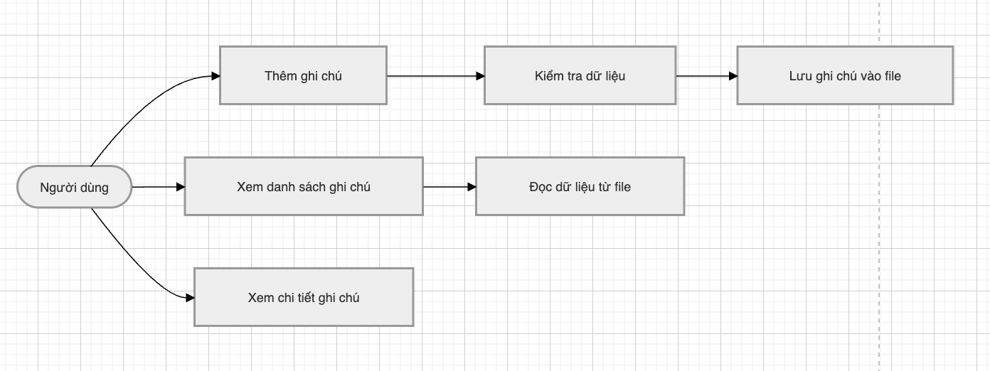
Ảnh 3.1 Sơ đồ Use Case Diagram

Đặc tả Use Case
UC01 - Thêm ghi chú
Tên Use Case:
- Thêm ghi chú.
- Tác nhân:
- Người dùng.
Mô tả:
Cho phép người dùng nhập và lưu ghi chú mới.
Tiền điều kiện:
Ứng dụng đang hoạt động.
Luồng chính:
Bước 1:
Người dùng chọn nút Thêm ghi chú.
Bước 2:
Hệ thống hiển thị màn hình nhập thông tin.
Bước 3:
Người dùng nhập tiêu đề và nội dung.
Bước 4:
Người dùng nhấn nút Lưu.
Bước 5:
Hệ thống kiểm tra dữ liệu.
Bước 6:
Hệ thống lưu dữ liệu vào file.
Bước 7:
Thông báo lưu thành công.
Hậu điều kiện:
Ghi chú được lưu.
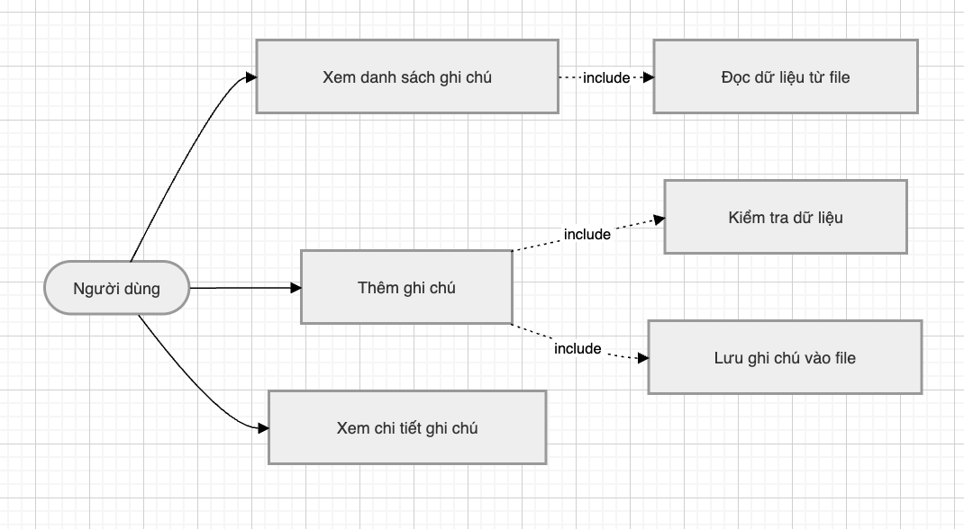
Ảnh 3.2 Sơ đồ đặc tả UseCase
UC02 - Xem chi tiết ghi chú
Tác nhân:
Người dùng.
Mô tả:
Cho phép xem nội dung đầy đủ của một ghi chú.
Luồng chính:
Bước 1:
Người dùng chọn một ghi chú.
Bước 2:
Hệ thống mở màn hình chi tiết.
Bước 3:
Hiển thị tiêu đề và nội dung ghi chú.

Thiết kế Activity Diagram
Activity Diagram thêm ghi chú
Luồng xử lý:
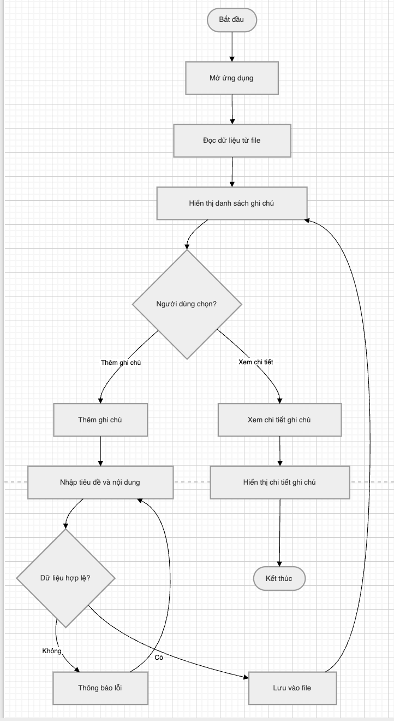
Ảnh 3.3 Activity Diagram thêm ghi chú

Thiết kế Sequence Diagram
Sequence Diagram chức năng lưu ghi chú
Đối tượng tham gia:
- User
- AddNoteActivity
- Validator
- FileManager
Trình tự:
- User nhập dữ liệu.
- User nhấn Lưu.
- AddNoteActivity gửi dữ liệu đến Validator.
- Validator kiểm tra dữ liệu.
- Nếu hợp lệ, FileManager ghi dữ liệu vào file.
- Hệ thống trả về kết quả thành công.
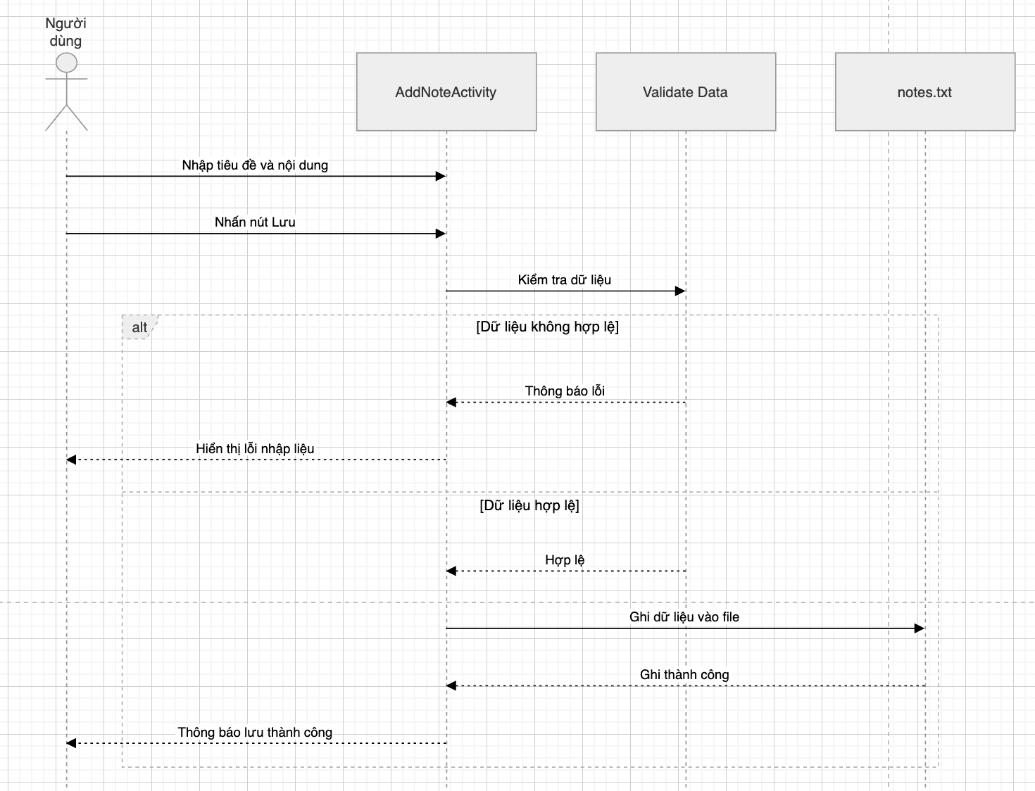
Ảnh 3.4 Sơ đồ Sequence Diagram chức năng lưu ghi chú

Thiết kế Class Diagram
Ứng dụng bao gồm các lớp chính:

MainActivity
Chức năng:
- Hiển thị danh sách ghi chú.
- Điều hướng đến màn hình khác.
Thuộc tính:
- noteList
Phương thức:
- loadData()
- openDetail()

AddNoteActivity
Chức năng:
- Nhập dữ liệu.
- Validate.
- Lưu dữ liệu.
Thuộc tính:
- edtTitle
- edtContent
Phương thức:
- validateData()
- saveNote()

DetailActivity
Chức năng:
- Hiển thị chi tiết ghi chú.
Phương thức:
- showDetail()
- Note
- Data Class lưu trữ dữ liệu ghi chú.
Thuộc tính:
- title
- content
(Hình 3.4: Class Diagram)

Thiết kế dữ liệu

Mô hình dữ liệu
Bảng Mô hình dữ liệu

Cấu trúc file lưu trữ
File:
notes.txt
Ví dụ:
Lịch học|Học Android lúc 7h
Đồ án|Hoàn thành báo cáo Kotlin
Trong đó:
Dấu "|" dùng để phân tách dữ liệu.
Mỗi dòng tương ứng một ghi chú.

Cấu hình môi trường phát triển
Để đảm bảo Android Studio hoạt động ổn định, máy tính cần đáp ứng một số yêu cầu tối thiểu.

Hệ điều hành
Android Studio hỗ trợ các hệ điều hành phổ biến:
- Windows 10 hoặc mới hơn.
- macOS 12 hoặc mới hơn.
- Linux.
Trong quá trình thực hiện đề tài, hệ điều hành được sử dụng là:
- macOS.

Bộ nhớ RAM
RAM là thành phần quan trọng ảnh hưởng đến tốc độ chạy Android Studio và Android Emulator.
Yêu cầu tối thiểu:
- 8GB RAM.
Việc sử dụng RAM lớn giúp:
- Mở Android Studio nhanh hơn.
- Chạy Emulator mượt hơn.
- Giảm tình trạng giật lag khi lập trình.

Java Development Kit (JDK)
Android Studio yêu cầu Java Development Kit để biên dịch chương trình.
Phiên bản sử dụng:
- JDK 17.
- JDK cung cấp:
- Trình biên dịch Java.
- Máy ảo JVM.
- Các thư viện cần thiết cho Android Studio.

Android SDK
Android SDK là bộ công cụ phát triển phần mềm Android.
Phiên bản sử dụng:
- Android API Level 34.
- Android SDK cung cấp:
- Android Libraries.
- Android Build Tools.
- Android Platform Tools.
- Android Emulator.
Android SDK giúp ứng dụng có thể được biên dịch và chạy trên các thiết bị Android.

Tạo dự án Android mới
Sau khi cài đặt hoàn chỉnh Android Studio, tiến hành tạo dự án mới.

Khởi động Android Studio
Bước đầu tiên là mở Android Studio từ máy tính.
Sau khi khởi động thành công sẽ xuất hiện giao diện chào mừng.
Các chức năng chính:
- New Project.
- Open Project.
- Get From Version Control.
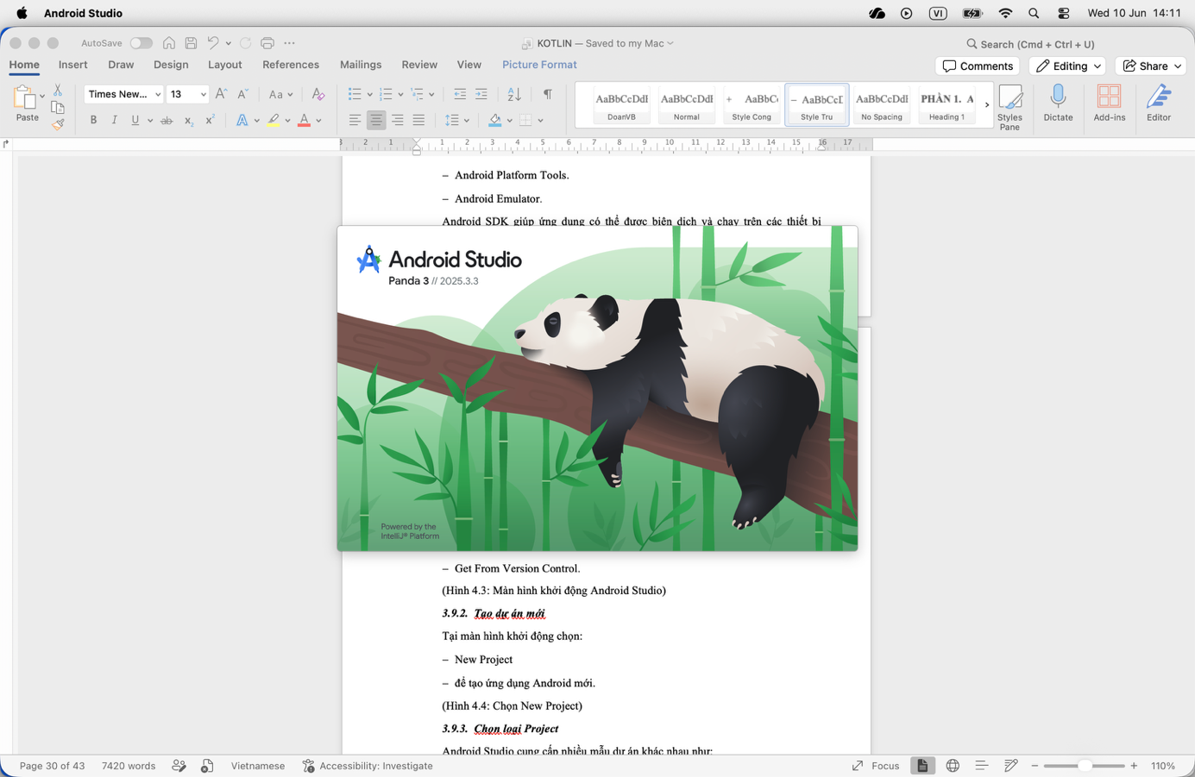
Ảnh 3.5 Màn hình khởi động Android Studio

Tạo dự án mới
Tại màn hình khởi động chọn:
- New Project
- để tạo ứng dụng Android mới.
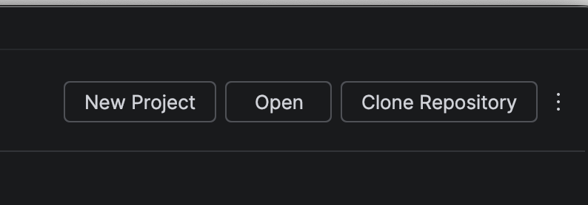
Ảnh 3.6 Chọn New Project

Chọn loại Project
Android Studio cung cấp nhiều mẫu dự án khác nhau như:
- Empty Activity.
- Basic Activity.
- Navigation Drawer Activity.
- Bottom Navigation Activity.
Trong đề tài này lựa chọn:
- Empty Activity
vì:
- Đơn giản.
- Phù hợp với sinh viên mới học.
- Dễ quản lý mã nguồn.
- Dễ mở rộng sau này.
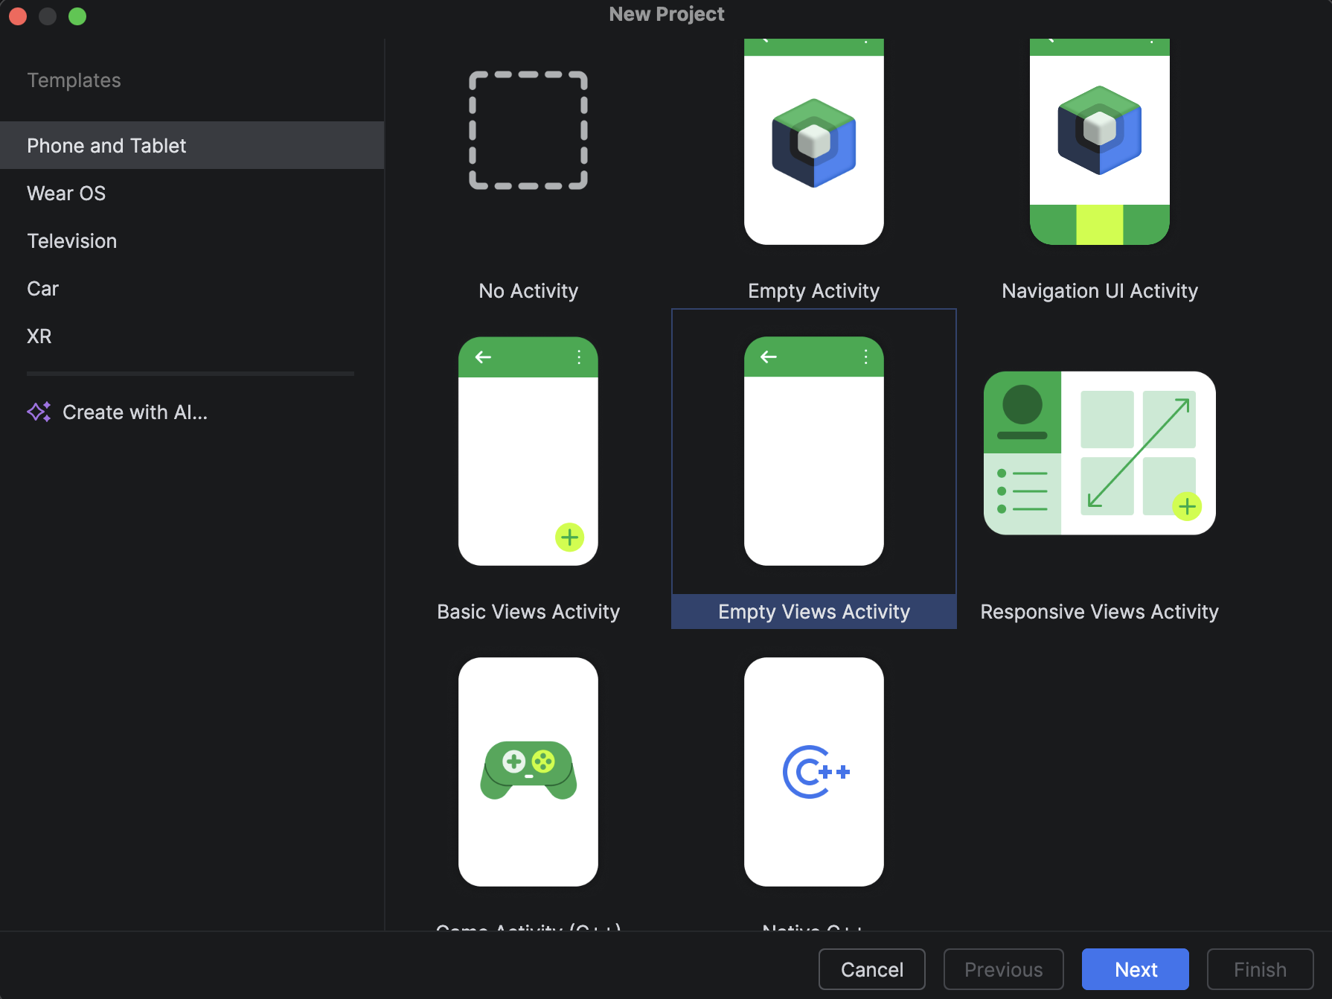
Ảnh 3.7 Chọn type Project: Empty Activity

Cấu hình Project
Sau khi chọn Empty Activity, tiến hành nhập các thông tin cấu hình dự án.
Name
Tên ứng dụng:
- PersonalNotesApp
Ví dụ:
- com.example.personalnotesapp
- Save Location
- Chọn thư mục lưu dự án trên máy tính.
- Language
Chọn:
- Kotlin
- Minimum SDK
Chọn:
- API 24 hoặc cao hơn.
Lý do:
- Hỗ trợ phần lớn thiết bị Android hiện nay.
- Đảm bảo khả năng tương thích.
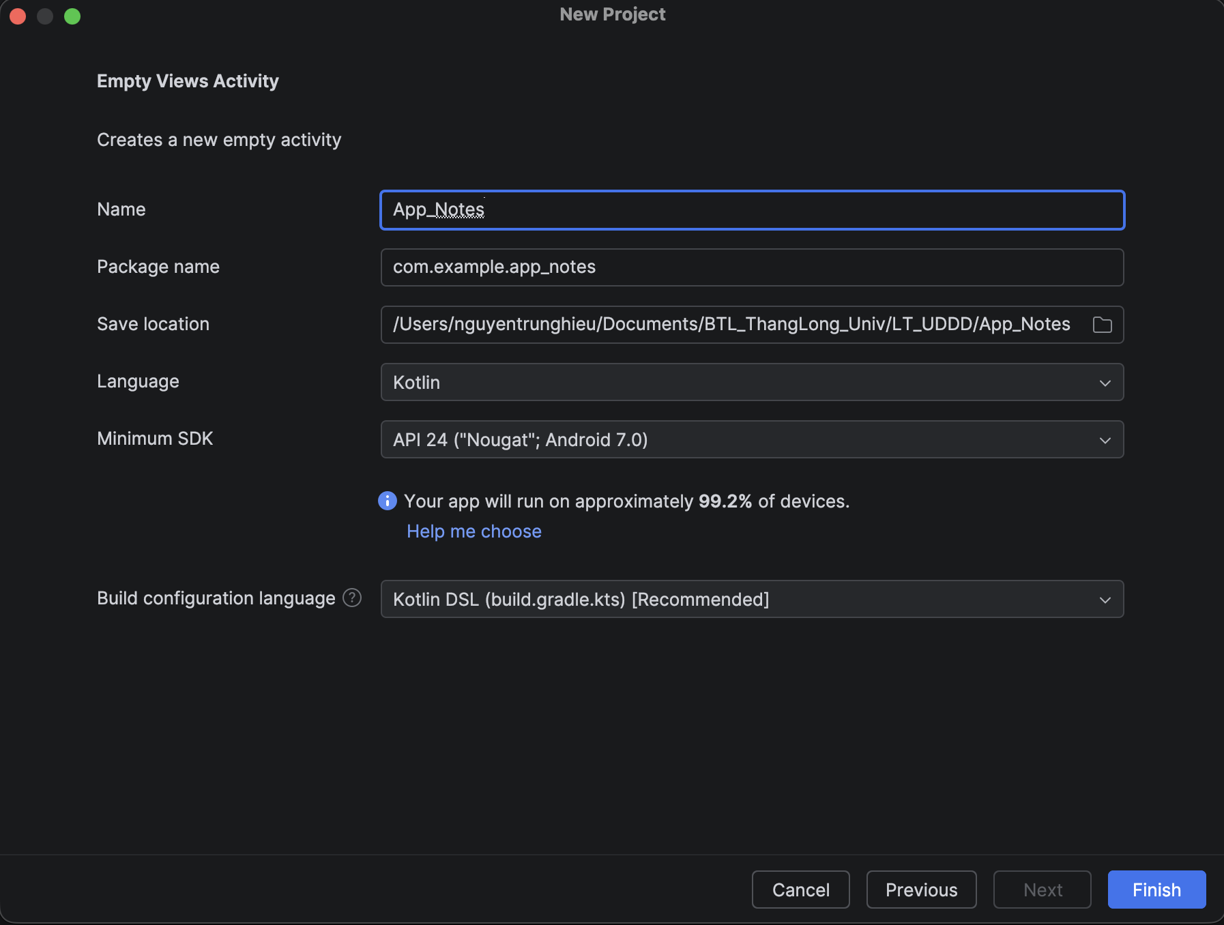
Ảnh 3.8 Cấu hình Project

Tạo Project
Sau khi hoàn thành các thông tin cấu hình, nhấn:
Finish
Android Studio sẽ tự động:
- Tạo cấu trúc thư mục.
- Tạo MainActivity.
- Tạo file giao diện XML.
- Tạo Gradle Build Script.
Quá trình này có thể mất từ vài giây đến vài phút tùy thuộc vào cấu hình máy tính.
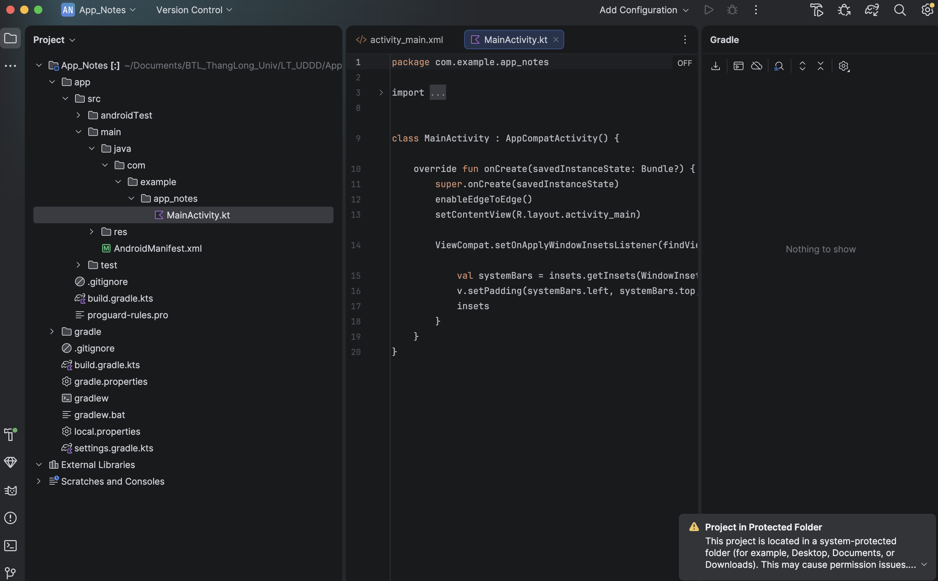
Ảnh 3.9 Cấu trúc thư mục dự án khi mới khởi tạo

Kết luận chương
Chương 3 đã trình bày quá trình phân tích yêu cầu và thiết kế ứng dụng quản lý ghi chú cá nhân. Nội dung bao gồm khảo sát yêu cầu, xác định chức năng hệ thống, xây dựng Use Case, Activity Diagram, Sequence Diagram, Class Diagram, thiết kế dữ liệu và thiết kế giao diện. Đây là cơ sở quan trọng để tiến hành xây dựng và triển khai ứng dụng trong chương tiếp theo.

XÂY DỰNG ỨNG DỤNG

Giới thiệu chương
Sau khi hoàn thành quá trình phân tích và thiết kế hệ thống, bước tiếp theo là tiến hành xây dựng ứng dụng quản lý ghi chú cá nhân bằng ngôn ngữ Kotlin trên nền tảng Android. Chương này trình bày quá trình xây dựng các chức năng chính của ứng dụng, bao gồm thiết kế dữ liệu, xây dựng giao diện, kiểm tra dữ liệu đầu vào, đọc ghi file và điều hướng giữa các màn hình.
Ứng dụng được xây dựng với mục tiêu tạo ra một hệ thống đơn giản giúp người dùng quản lý các ghi chú cá nhân một cách thuận tiện. Các chức năng được triển khai dựa trên những yêu cầu đã phân tích ở chương trước.

Xây dựng lớp dữ liệu Note
Để quản lý thông tin ghi chú, hệ thống sử dụng Data Class Note.
Mỗi ghi chú gồm hai thuộc tính:
- title
- content
Mã nguồn:
data class Note(
val title: String,
val content: String
)
Giải thích:
- data class giúp lưu trữ dữ liệu đơn giản.
- title lưu tiêu đề ghi chú.
- content lưu nội dung ghi chú.
Lớp này được sử dụng trong toàn bộ ứng dụng để quản lý dữ liệu ghi chú.
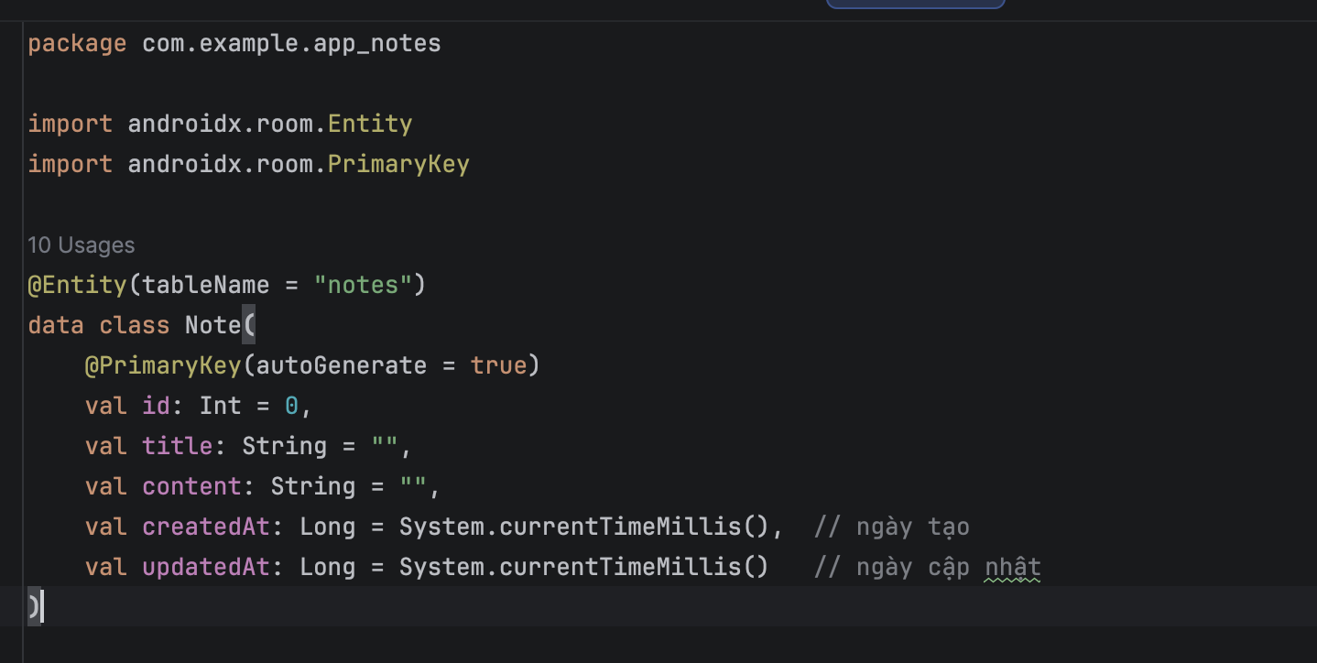
Ảnh 4.1 Code Xây dựng lớp Note

Thiết kế giao diện và xử lý logic

Cấu Trúc Thư mục dự án khi hoàn thành
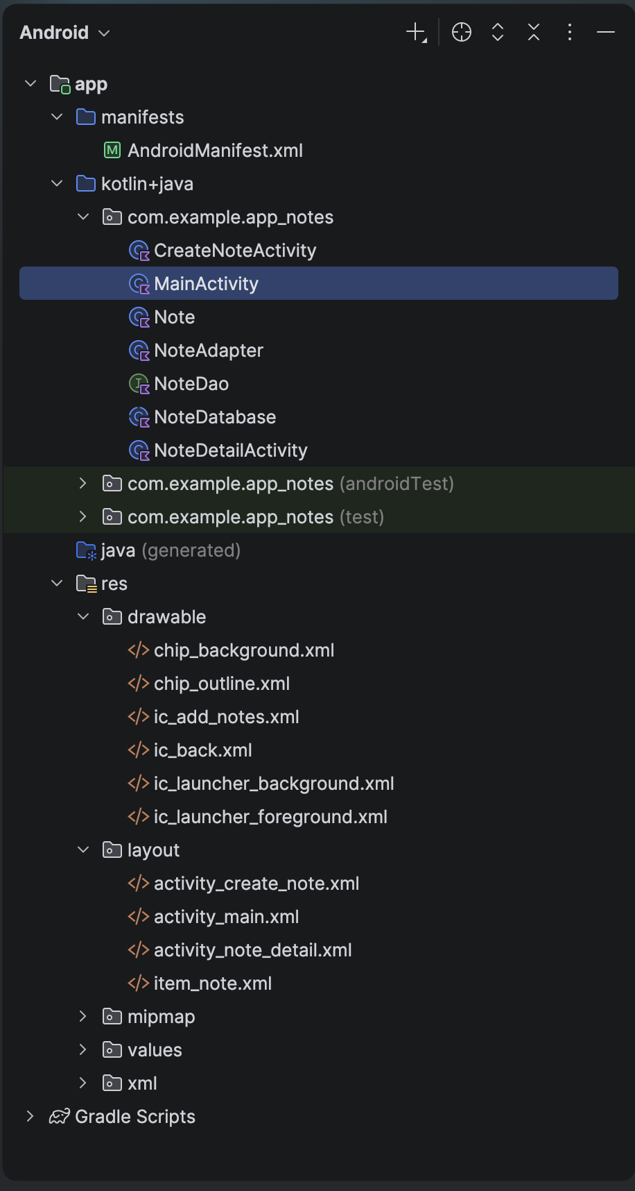
Ảnh 4.2 Cấu trúc thư mục dự án

Màn hình chính (Home Screen)
Chức năng:
- Hiển thị danh sách ghi chú.
- Nút thêm ghi chú.
Các thành phần:
- RecyclerView/ListView.
- FloatingActionButton.
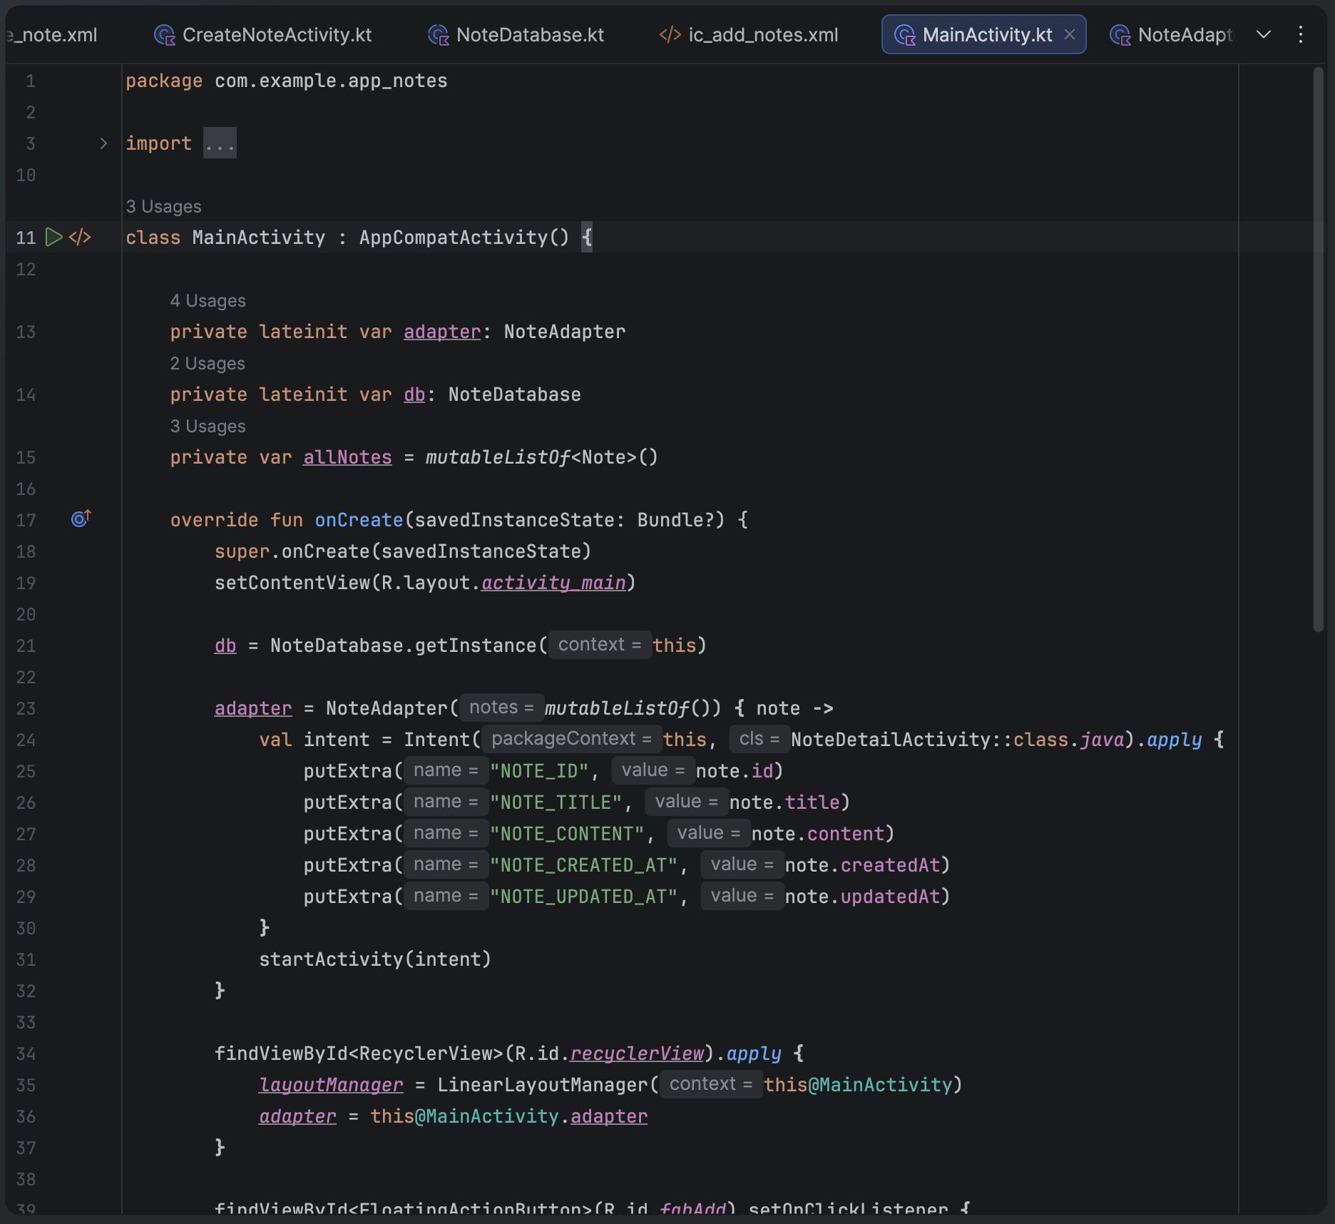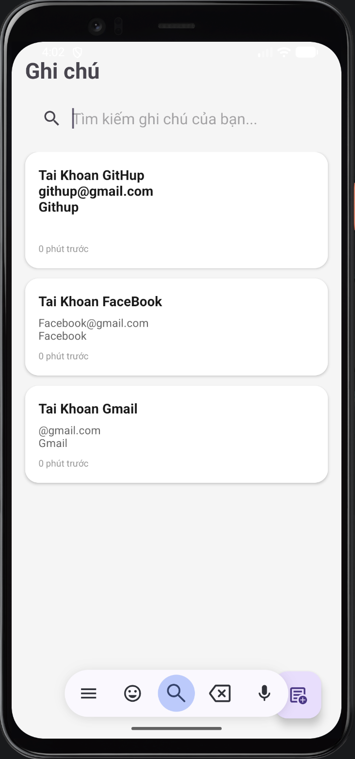
Ảnh 4.3 Giao diện mà hình chính / Code xử lý Logic

Màn hình thêm ghi chú
Các thành phần:
- EditText nhập tiêu đề.
- EditText nhập nội dung.
- Button Lưu.
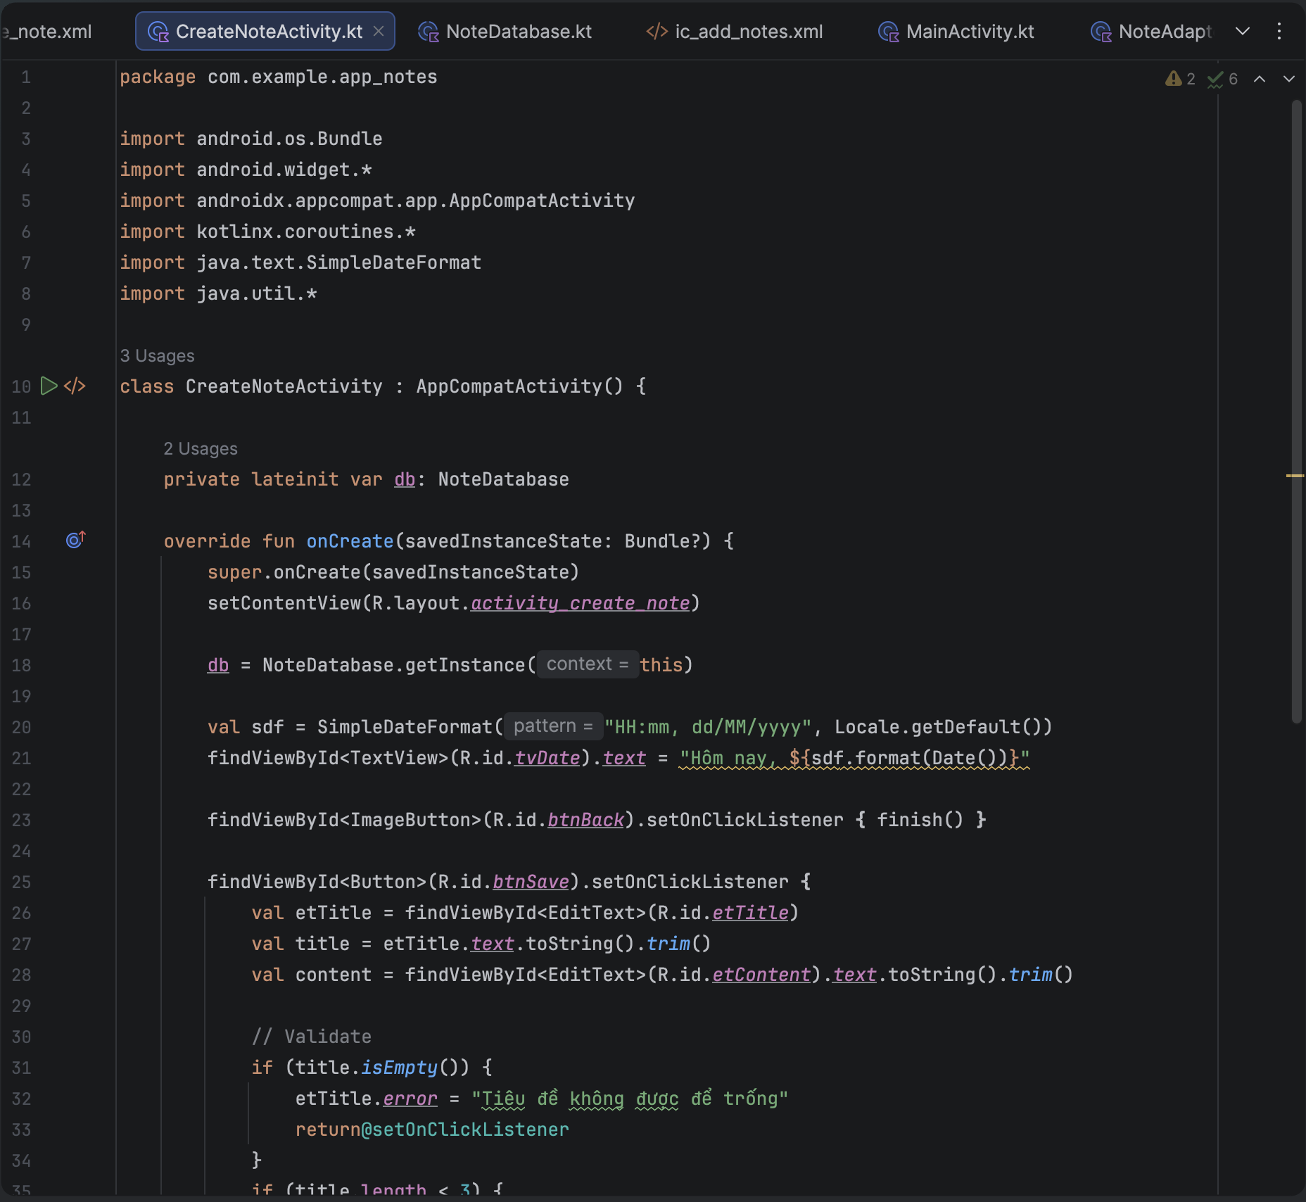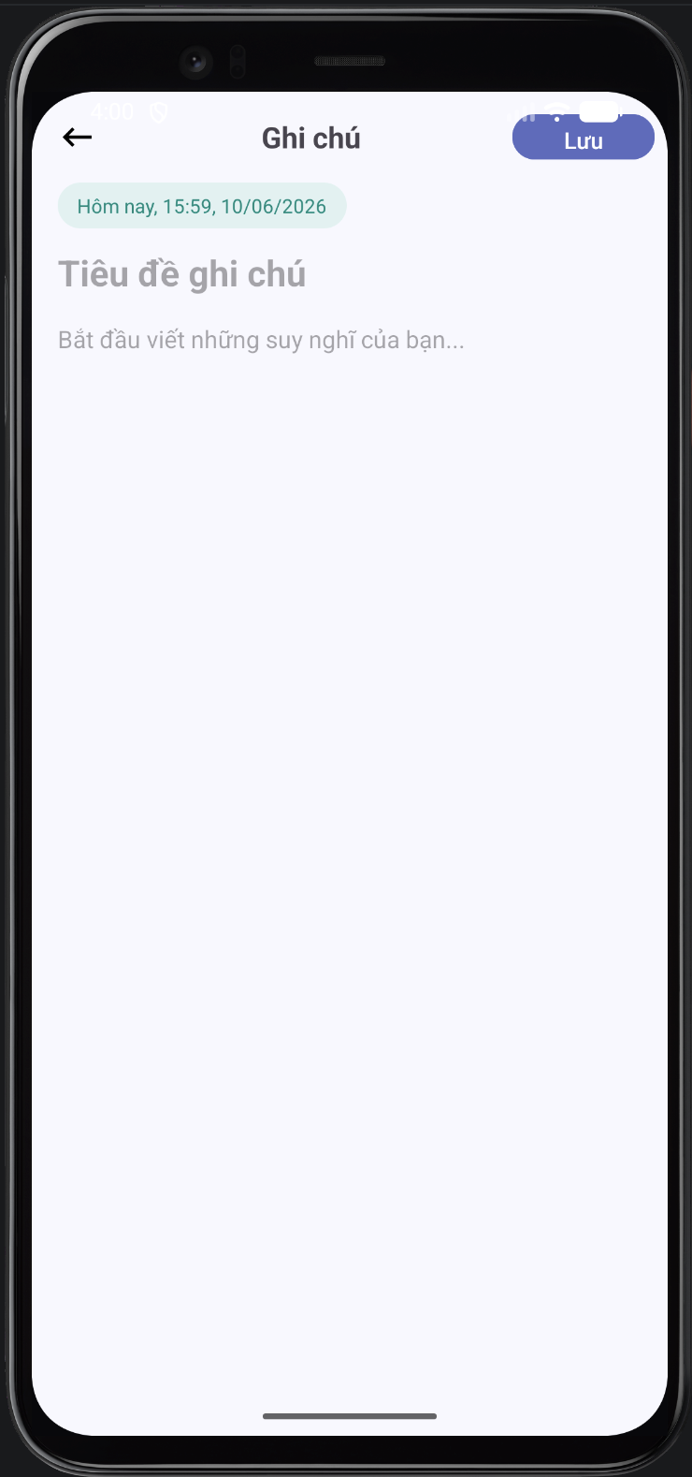
Ảnh 4.4 Giao diện trang thêm ghi chú/ Code logic xử lý

Màn hình chi tiết
Các thành phần:
- TextView tiêu đề.
- TextView nội dung.
- Button Quay lại.
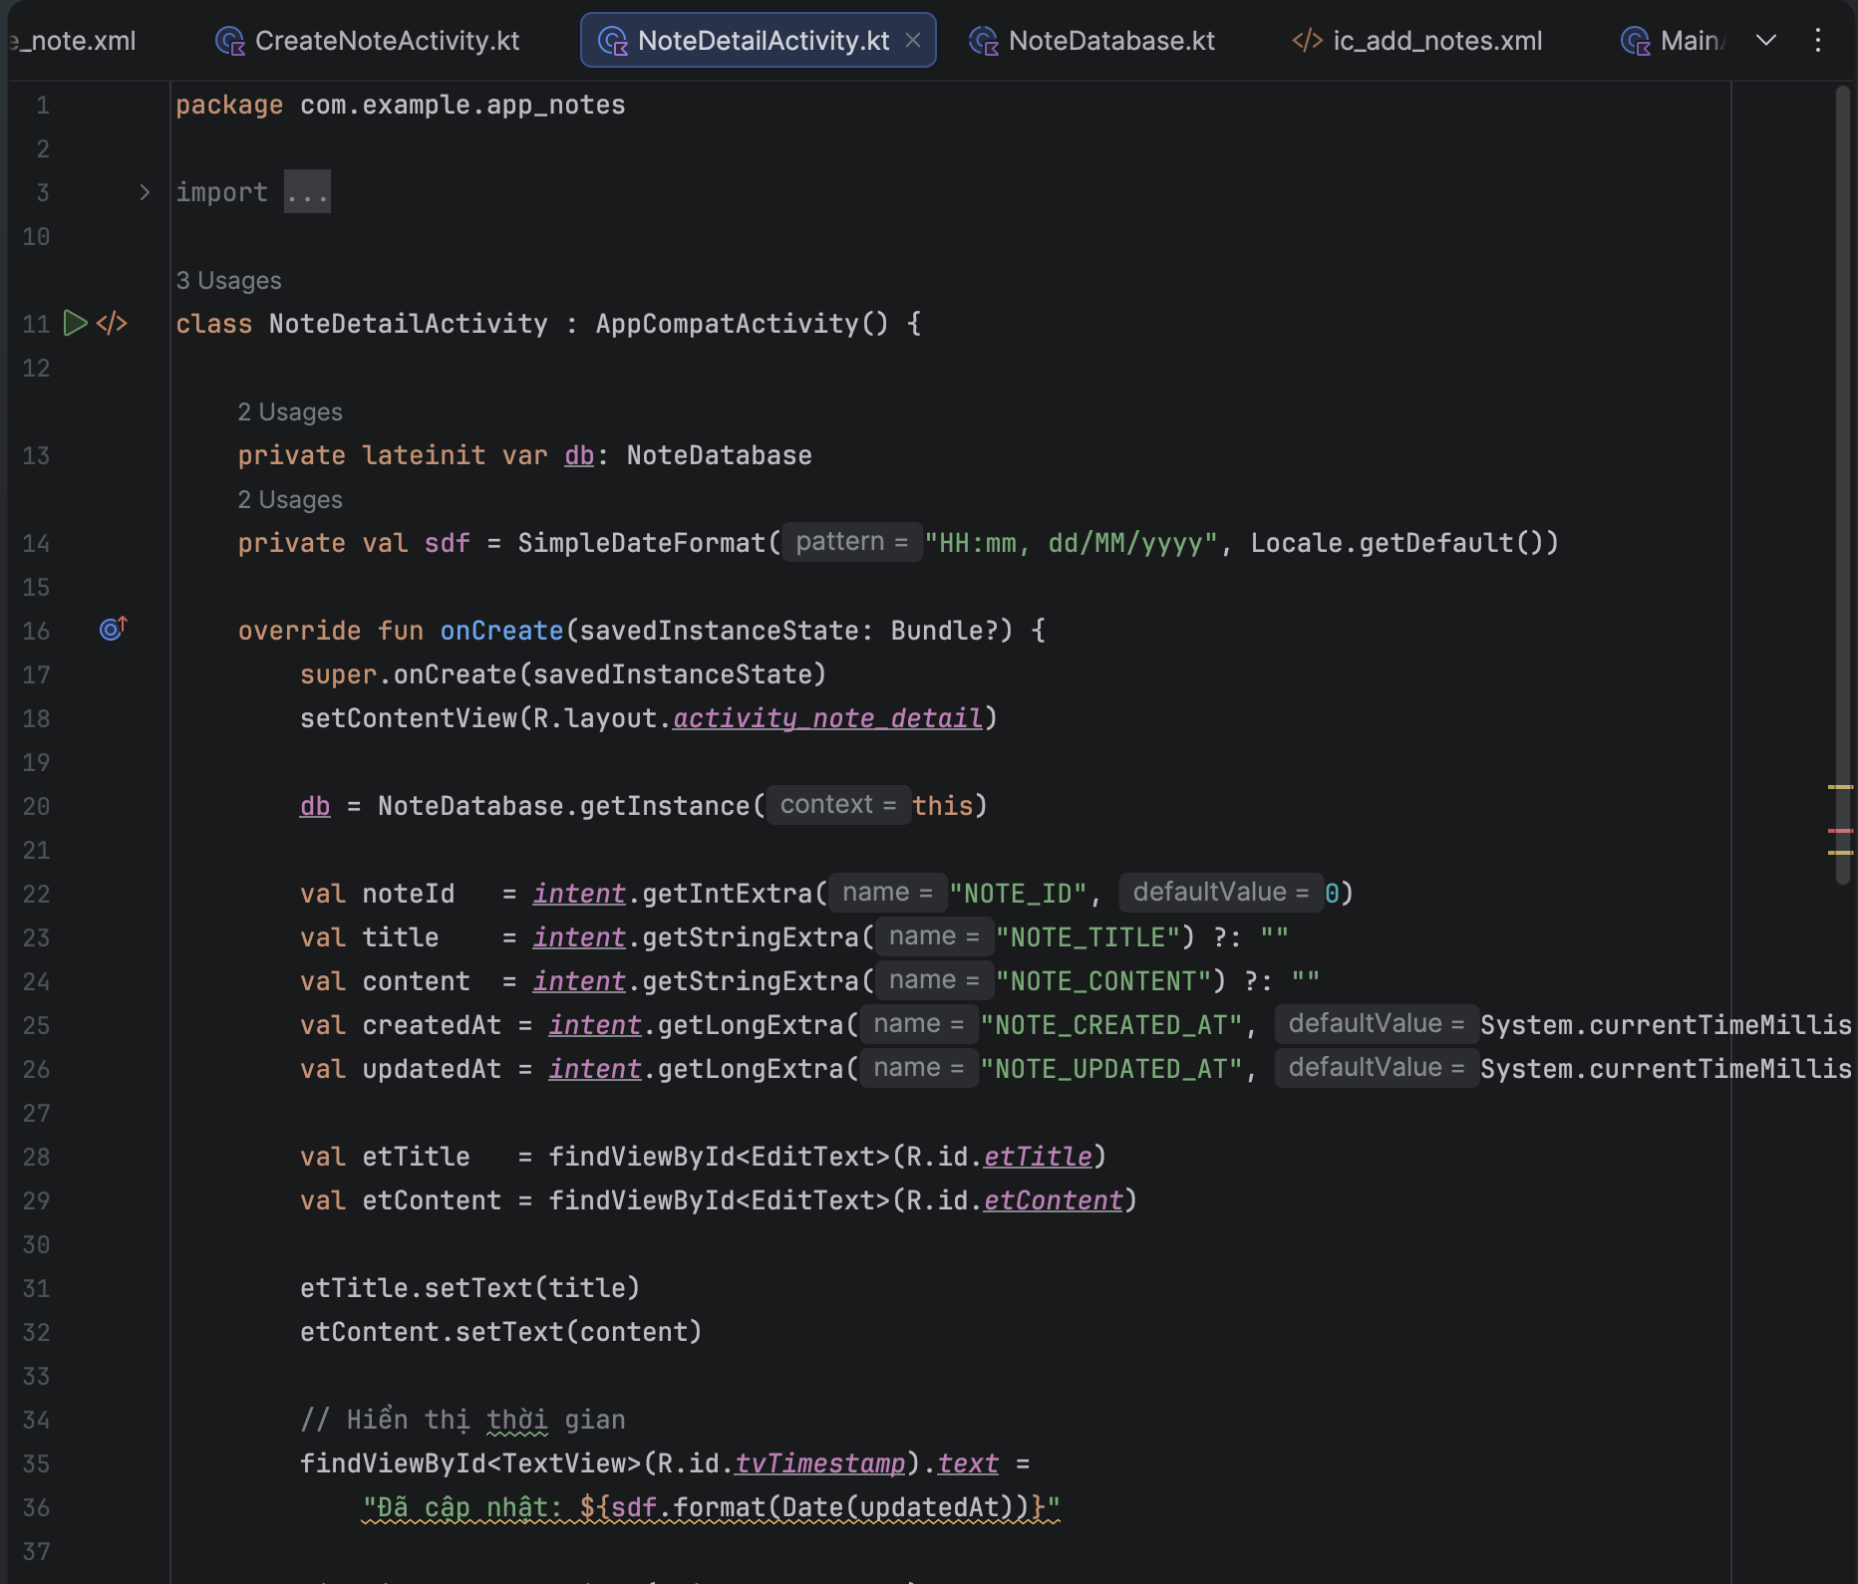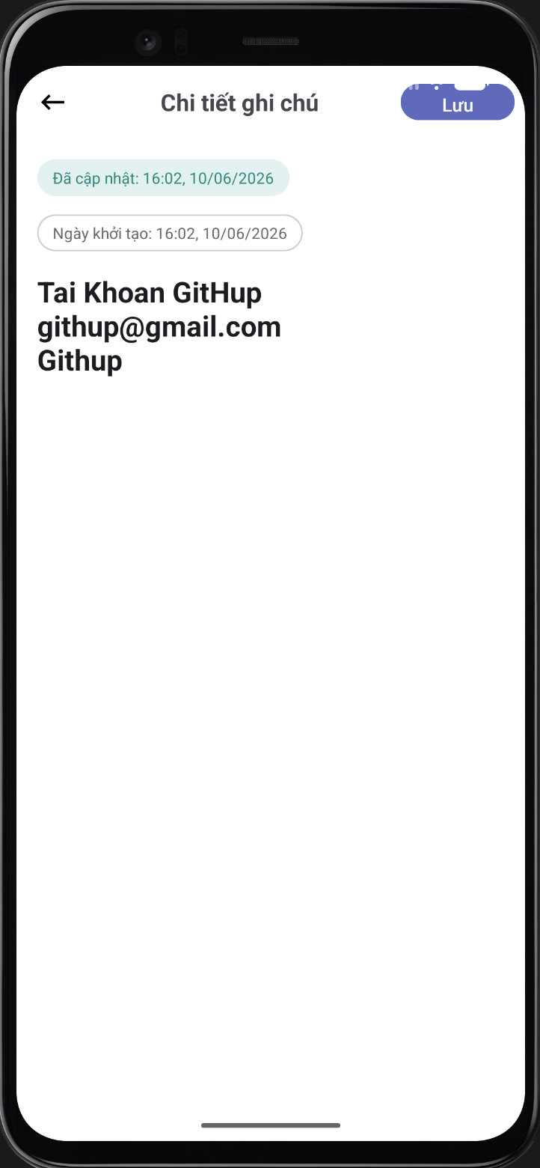
Ảnh 4.5 Giao diện trang chi tiết / Code xử lý logic

Xây dựng chức năng Validate dữ liệu
Khi người dùng bỏ trống dữ liệu:
- Hệ thống hiển thị thông báo lỗi.
- Không thực hiện lưu file.
Khi dữ liệu hợp lệ:
- Chuyển sang bước lưu dữ liệu.
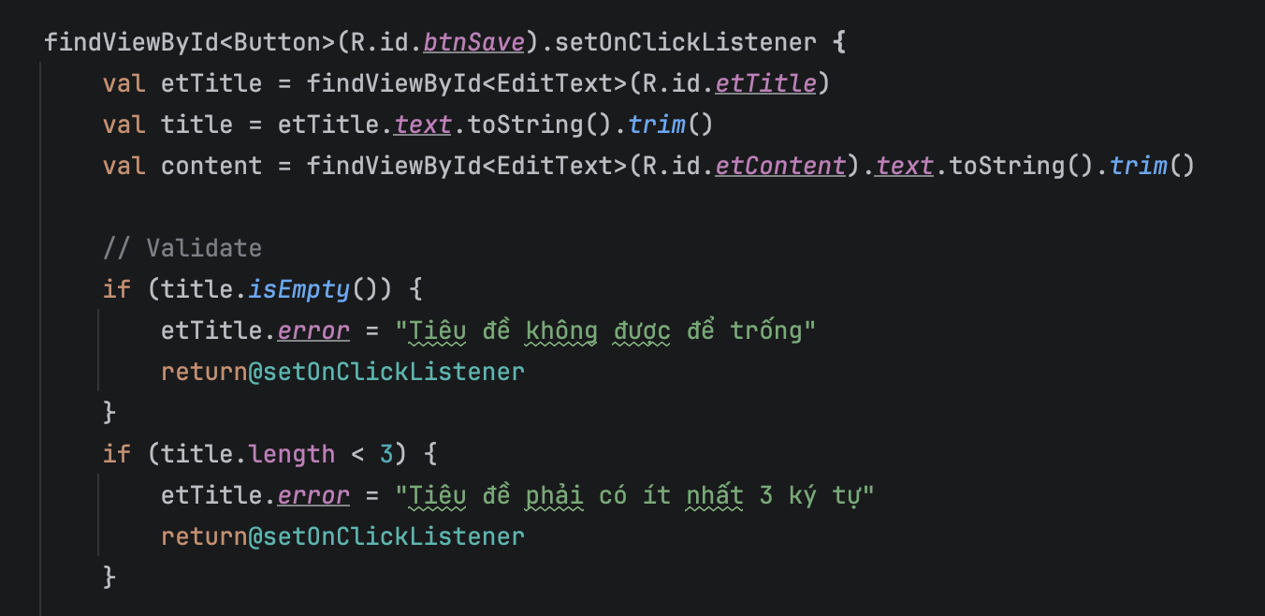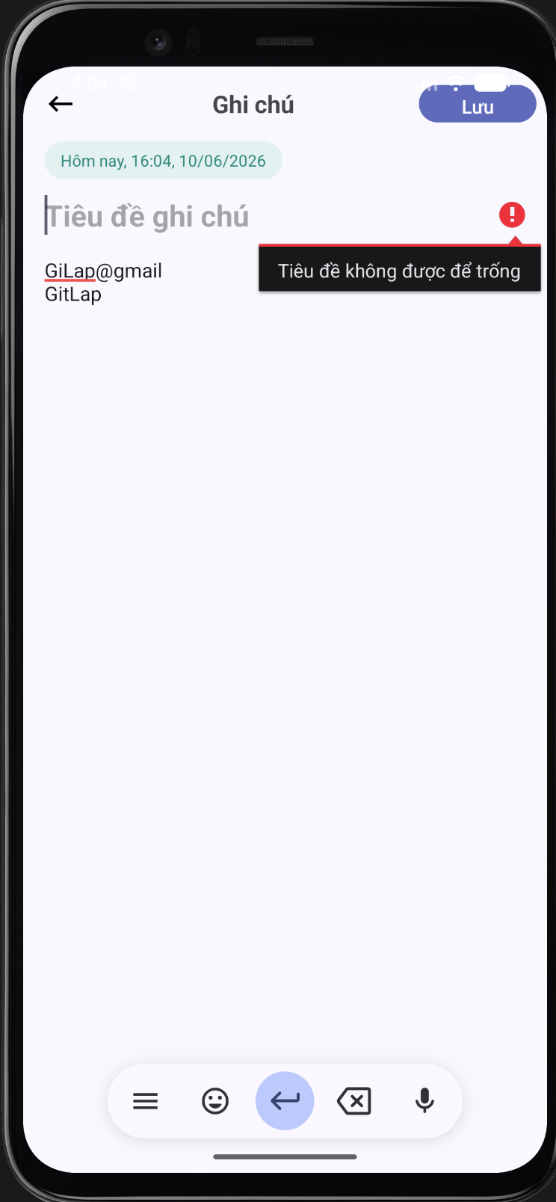
Ảnh 4.6 Giao diện kết quả Validate / Code xử lý logic
(Hình 5.12: Kết quả Validate)

Xây dựng chức năng ghi dữ liệu vào file
Sau khi lưu:
Toast.makeText(
this,
"Lưu thành công",
Toast.LENGTH_SHORT
).show()
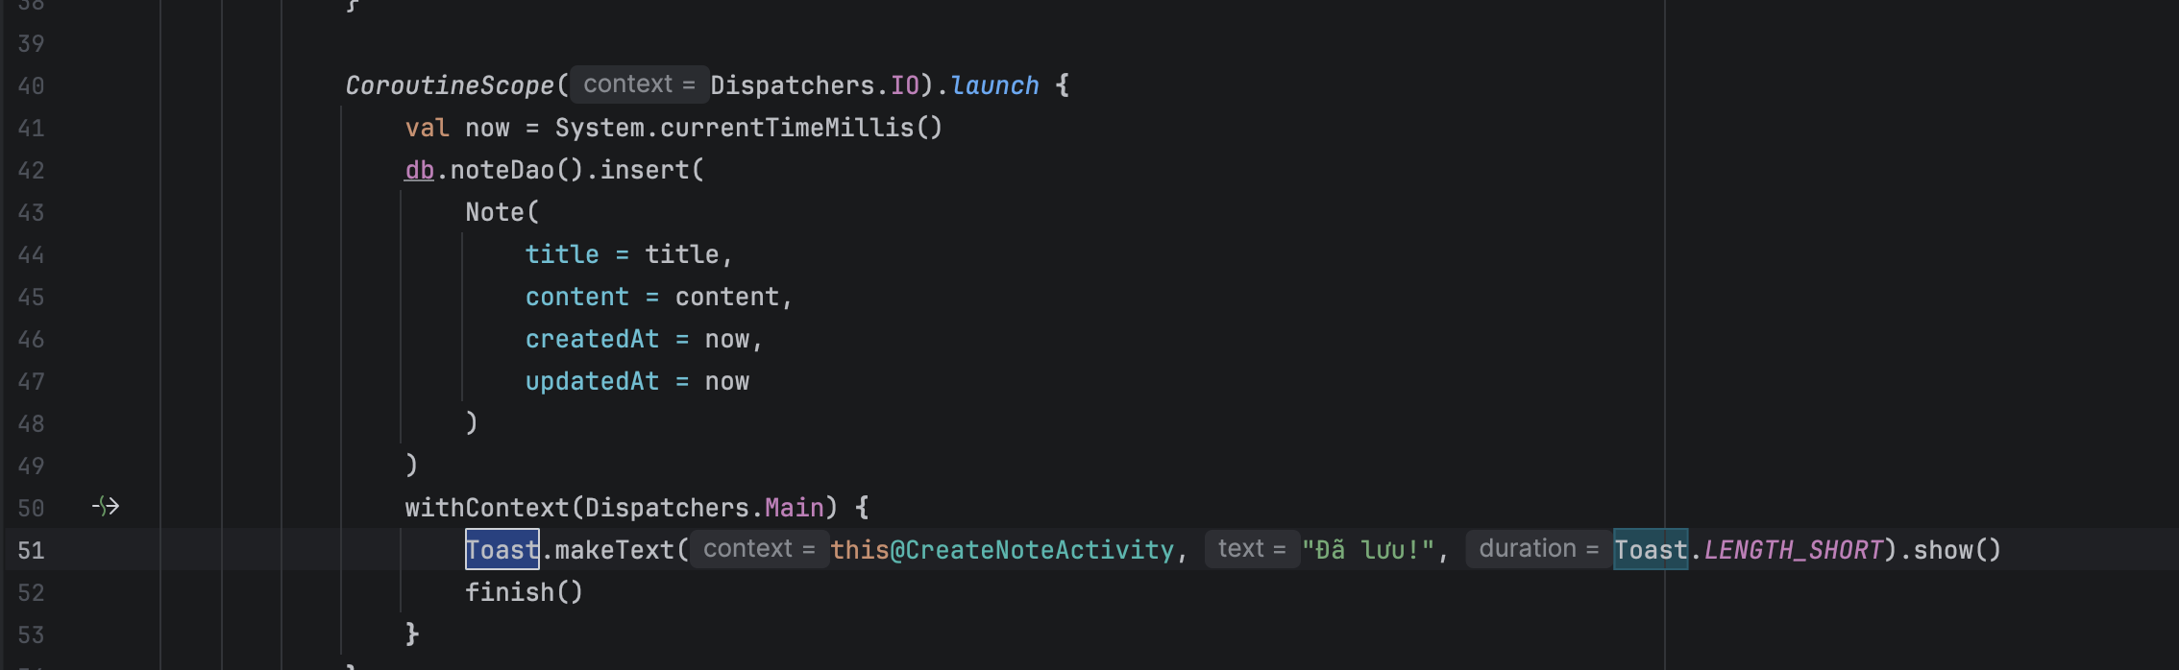
Ảnh 4.7 Code xử lý logic Thông báo lưu thành công

Xây dựng chức năng đọc dữ liệu từ file
Mục đích : Đọc dữ liệu đã lưu để hiển thị lên giao diện.
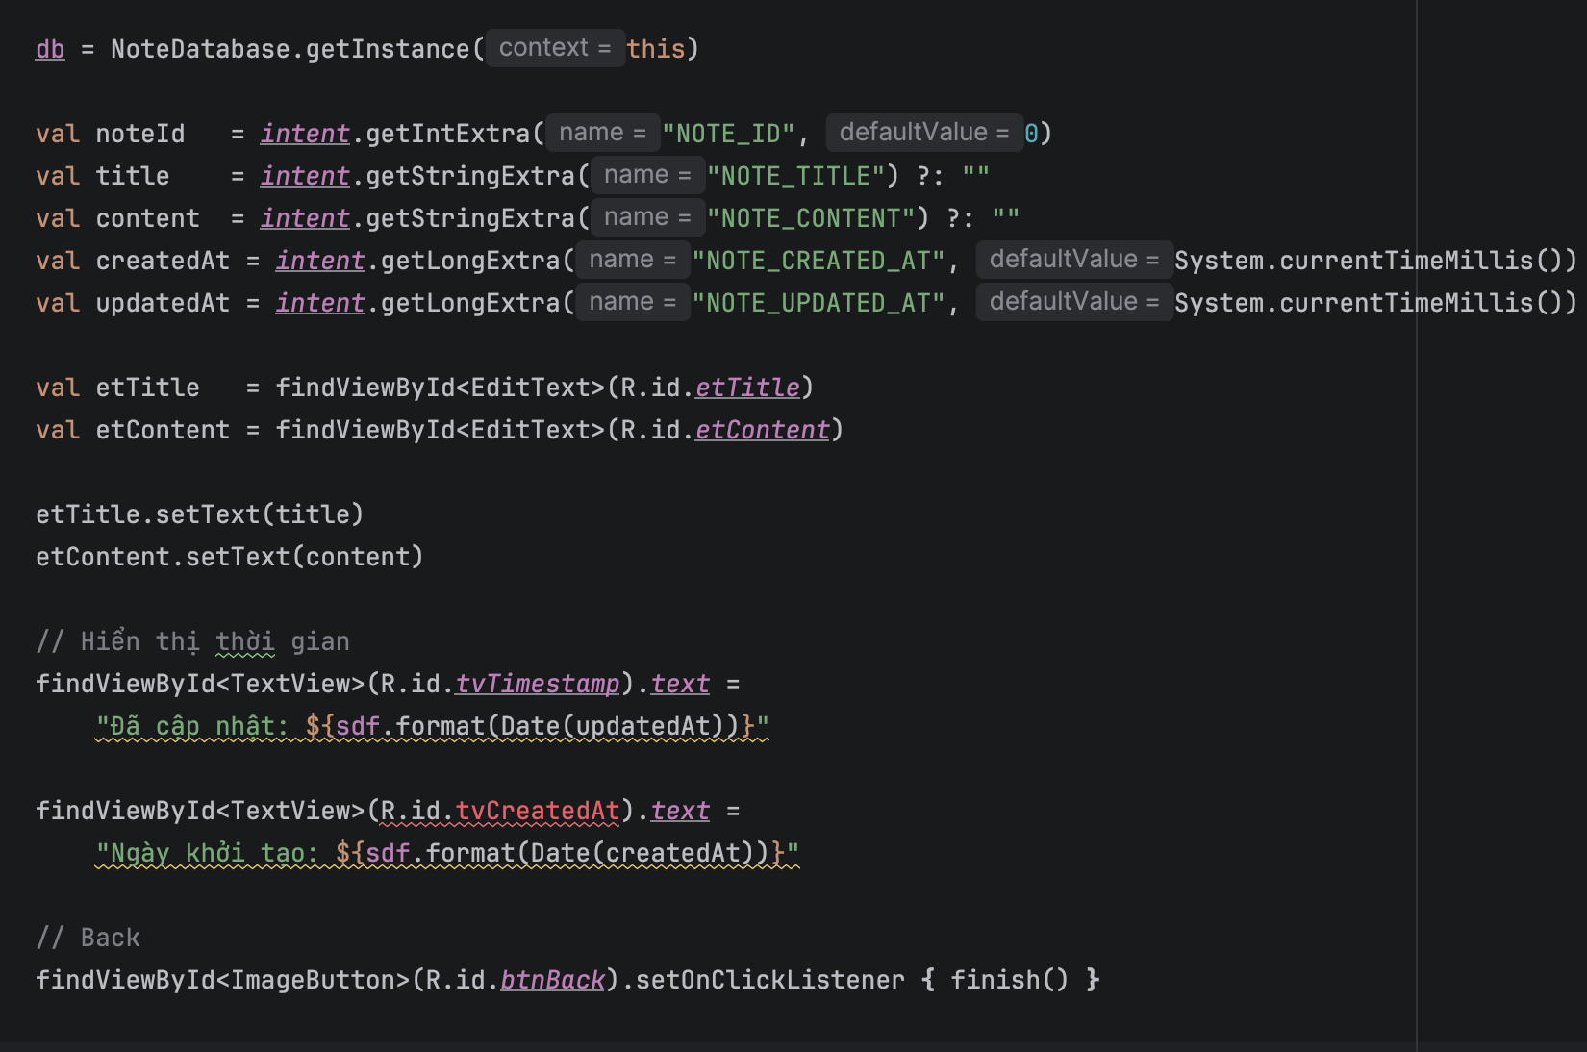
Ảnh 4.8 Xử lý logic dữ liệu đọc được

Hiển thị danh sách dữ liệu
Dữ liệu được đưa vào RecyclerView để hiển thị trên màn hình chính.
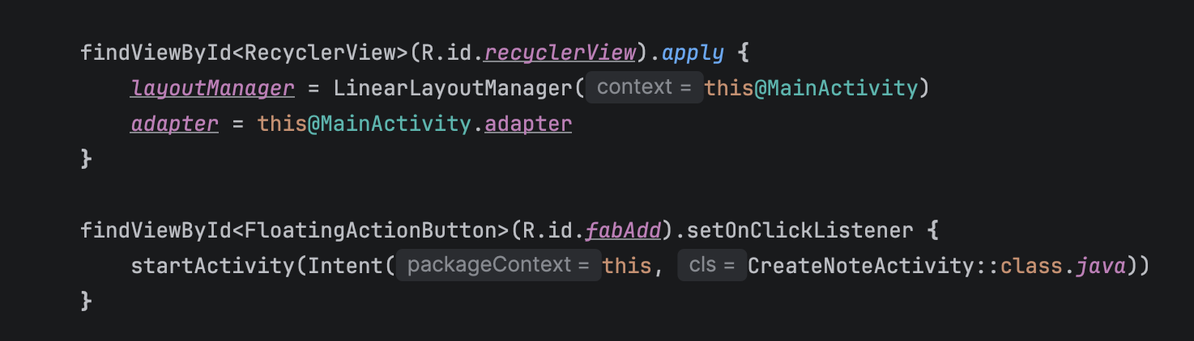
Ảnh 4.9 Danh sách khi chú sau khi đọc file

Hiển thị chi tiết dữ liệu của từng ghi chú
Hiển thị title , content của từng ghi chú khi người dùng xem chi tiết

Xây dựng chức năng điều hướng màn hình
Chuyển hướng giữa các trang Thêm ghi chú hoặc xem chi tiết ghi chú và quay về trang chủ
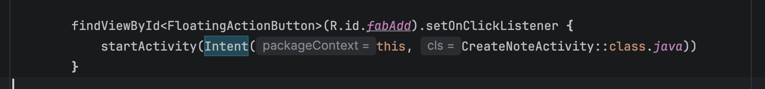
Ảnh 4.10 Logic chuyển hướng trang

Kết quả hoàn thiện ứng dụng
Sau khi hoàn thành quá trình xây dựng, ứng dụng đáp ứng đầy đủ các yêu cầu đặt ra:
- Hiển thị danh sách ghi chú.
- Thêm ghi chú mới.
- Validate dữ liệu.
- Đọc dữ liệu từ file.
- Ghi dữ liệu vào file.
- Điều hướng giữa các màn hình.
- Xem chi tiết ghi chú.
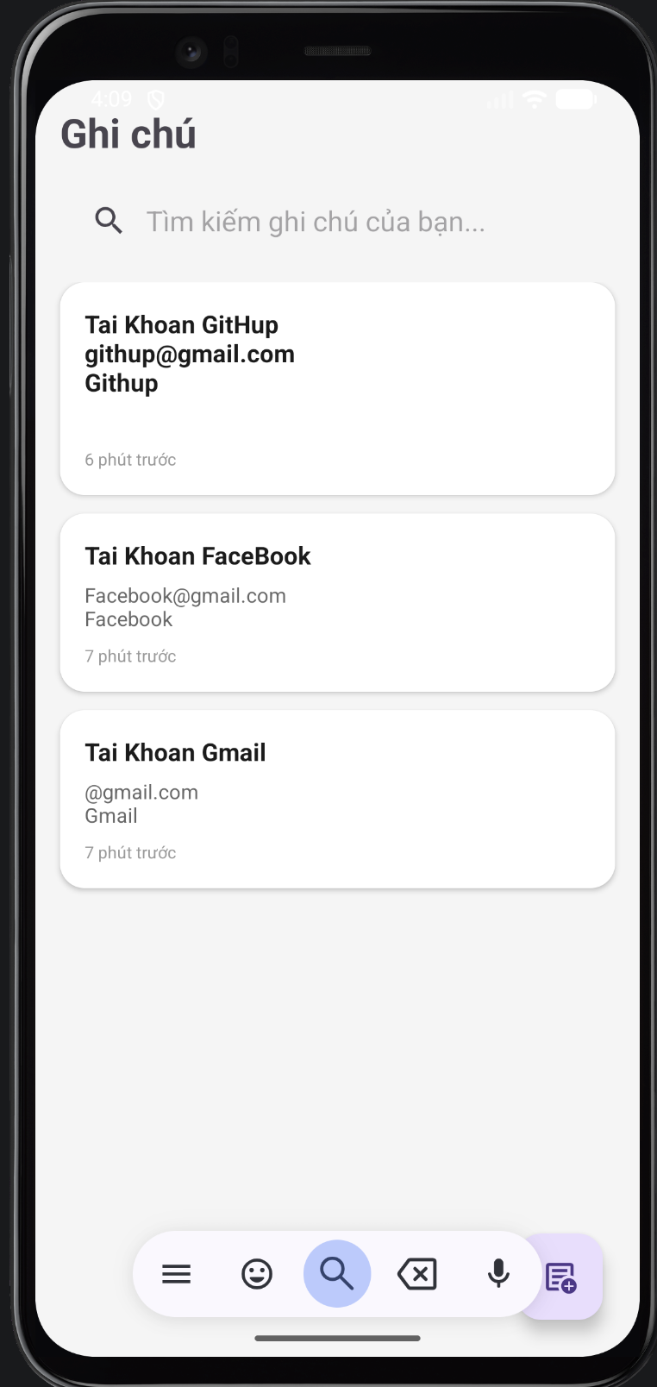
Ảnh 4.11 Giao diện ứng dụng hoàn chỉnh

Kết luận chương
Chương này đã trình bày toàn bộ quá trình xây dựng ứng dụng quản lý ghi chú cá nhân bằng Kotlin. Các chức năng chính như tạo ghi chú, kiểm tra dữ liệu, đọc ghi file và điều hướng giữa các màn hình đã được triển khai thành công. Kết quả đạt được là một ứng dụng Android hoàn chỉnh đáp ứng đầy đủ các yêu cầu của đề tài.

Kiểm thử và đánh giá kết quả

Kiểm thử

Kiểm thử giao diện người dùng
Kiểm thử giao diện được thực hiện nhằm đảm bảo:
- Các thành phần hiển thị đúng vị trí.
- Nội dung hiển thị đầy đủ.
- Các nút chức năng hoạt động chính xác.
- Không xuất hiện lỗi bố cục trên thiết bị giả lập.
Kết quả kiểm tra cho thấy giao diện được hiển thị đúng thiết kế ban đầu và dễ sử dụng đối với người dùng.
(Hình 6.1: Giao diện ứng dụng sau khi hoàn thiện)

Kiểm thử chức năng
Kiểm thử chức năng được thực hiện trên toàn bộ các chức năng chính của hệ thống.
Các nội dung kiểm thử gồm:
- Thêm ghi chú mới.
- Kiểm tra dữ liệu đầu vào.
- Lưu dữ liệu vào file.
- Đọc dữ liệu từ file.
- Hiển thị danh sách ghi chú.
- Xem chi tiết ghi chú.
- Điều hướng giữa các màn hình
Kết quả cho thấy các chức năng đều hoạt động đúng theo yêu cầu đã thiết kế.

Đánh giá kết quả

Chức năng nhập dữ liệu
Ứng dụng cho phép người dùng nhập tiêu đề và nội dung ghi chú thông qua các trường nhập liệu trên màn hình thêm ghi chú.
Quá trình nhập dữ liệu diễn ra thuận lợi, giao diện phản hồi nhanh và không xảy ra lỗi trong quá trình thao tác.

Chức năng kiểm tra dữ liệu
Hệ thống thực hiện kiểm tra dữ liệu trước khi lưu nhằm đảm bảo thông tin nhập vào hợp lệ.
Khi người dùng bỏ trống tiêu đề hoặc nội dung:
- Hệ thống hiển thị thông báo lỗi.
- Không cho phép lưu dữ liệu.
- Chức năng này giúp hạn chế việc lưu các ghi chú không đầy đủ và nâng cao tính chính xác của dữ liệu.

Chức năng lưu dữ liệu
Sau khi dữ liệu hợp lệ, hệ thống thực hiện ghi dữ liệu vào file lưu trữ trong bộ nhớ ứng dụng.
Kết quả thử nghiệm cho thấy:
- Dữ liệu được lưu thành công.
- Không xảy ra lỗi ghi file.
- Dữ liệu vẫn được giữ nguyên sau khi đóng ứng dụng.

Chức năng đọc dữ liệu
Khi ứng dụng được khởi động, hệ thống tự động đọc dữ liệu từ file và hiển thị lên danh sách ghi chú.
Kết quả kiểm tra cho thấy:
- Toàn bộ dữ liệu đã lưu được đọc chính xác.
- Không xảy ra hiện tượng mất dữ liệu.
- Thời gian đọc dữ liệu nhanh.

Chức năng điều hướng
Ứng dụng sử dụng cơ chế Intent để chuyển đổi giữa các màn hình.
Việc điều hướng được thực hiện giữa:
- Màn hình chính.
- Màn hình thêm ghi chú.
- Màn hình chi tiết ghi chú.

Kết luận chương
Chương này đã trình bày cơ sở lý thuyết về kiểm thử phần mềm, phương pháp kiểm thử được sử dụng và quá trình đánh giá kết quả của ứng dụng quản lý ghi chú cá nhân. Kết quả cho thấy ứng dụng hoạt động ổn định, các chức năng chính đều đáp ứng yêu cầu đề tài và có thể sử dụng như một ứng dụng quản lý ghi chú cơ bản trên nền tảng Android. Đây cũng là cơ sở để tiếp tục mở rộng và nâng cấp ứng dụng trong tương lai.
Kết quả cho thấy việc chuyển màn hình diễn ra ổn định và dữ liệu được truyền chính xác.

Kết luận và hướng phát triển

Kết quả đạt được
Sau quá trình nghiên cứu, tìm hiểu và thực hiện đề tài, ứng dụng quản lý ghi chú cá nhân bằng ngôn ngữ Kotlin đã được xây dựng thành công và đáp ứng các mục tiêu đặt ra ban đầu.
Về mặt lý thuyết, đề tài đã giúp tìm hiểu những kiến thức cơ bản và quan trọng liên quan đến ngôn ngữ lập trình Kotlin như cú pháp, kiểu dữ liệu, cấu trúc điều khiển, hàm, lớp đối tượng và các đặc điểm nổi bật của Kotlin trong phát triển ứng dụng Android. Đồng thời, đề tài cũng giúp làm quen với môi trường phát triển Android Studio, quy trình tạo dự án Android và cách tổ chức mã nguồn trong một ứng dụng thực tế.
Về mặt thực hành, ứng dụng đã được xây dựng với đầy đủ các chức năng chính theo yêu cầu đề bài. Người dùng có thể nhập thông tin ghi chú, lưu trữ ghi chú vào file, xem danh sách các ghi chú đã lưu và xem chi tiết từng ghi chú. Hệ thống thực hiện kiểm tra dữ liệu đầu vào nhằm đảm bảo người dùng không để trống các trường thông tin quan trọng trước khi lưu.
Các kết quả đạt được cụ thể gồm:
- Tìm hiểu và áp dụng thành công ngôn ngữ lập trình Kotlin trong phát triển ứng dụng Android.
- Sử dụng Android Studio để xây dựng và triển khai ứng dụng.
- Thiết kế và xây dựng giao diện người dùng trên nền tảng Android.
- Xây dựng chức năng thêm ghi chú mới.
- Xây dựng chức năng hiển thị danh sách ghi chú.
- Xây dựng chức năng xem chi tiết ghi chú.
- Thực hiện kiểm tra dữ liệu đầu vào (Validate).
- Thực hiện chức năng đọc dữ liệu từ file.
- Thực hiện chức năng ghi dữ liệu vào file.
- Thực hiện điều hướng giữa nhiều màn hình thông qua Intent.
- Hoàn thành việc kiểm thử và đánh giá hoạt động của ứng dụng.
Kết quả kiểm thử cho thấy các chức năng chính của hệ thống hoạt động ổn định và đáp ứng được yêu cầu đề tài. Ứng dụng có giao diện đơn giản, dễ sử dụng và phù hợp với mục đích quản lý ghi chú cá nhân cơ bản.

Hạn chế của đề tài
Mặc dù đã hoàn thành các yêu cầu cơ bản, ứng dụng vẫn còn một số hạn chế nhất định do giới hạn về thời gian thực hiện cũng như phạm vi của đề tài.
Thứ nhất, dữ liệu hiện tại được lưu dưới dạng file văn bản đơn giản trong bộ nhớ của ứng dụng. Cách lưu trữ này phù hợp với các ứng dụng nhỏ nhưng chưa thực sự tối ưu khi số lượng ghi chú tăng lên hoặc khi cần quản lý dữ liệu phức tạp hơn.
Thứ hai, ứng dụng mới chỉ hỗ trợ chức năng thêm và xem ghi chú. Người dùng chưa thể chỉnh sửa hoặc xóa các ghi chú đã tạo trước đó. Điều này làm giảm tính linh hoạt trong quá trình sử dụng.
Thứ ba, giao diện của ứng dụng còn tương đối đơn giản và chủ yếu tập trung vào việc hoàn thành các chức năng cốt lõi. Ứng dụng chưa được đầu tư nhiều về mặt trải nghiệm người dùng cũng như thiết kế hiện đại theo các tiêu chuẩn Material Design mới nhất.
Ngoài ra, ứng dụng chưa hỗ trợ các chức năng nâng cao như:
- Tìm kiếm ghi chú.
- Sắp xếp ghi chú theo thời gian.
- Phân loại ghi chú theo chủ đề.
- Đồng bộ dữ liệu giữa nhiều thiết bị.
- Sao lưu dữ liệu lên nền tảng đám mây.
Những hạn chế trên là cơ sở để tiếp tục cải tiến và phát triển ứng dụng trong tương lai.

Hướng phát triển
Trong tương lai, ứng dụng có thể được mở rộng và nâng cấp theo nhiều hướng nhằm nâng cao hiệu quả sử dụng cũng như đáp ứng tốt hơn nhu cầu của người dùng.
Trước hết, hệ thống lưu trữ dữ liệu nên được nâng cấp từ file văn bản sang cơ sở dữ liệu SQLite hoặc Room Database. Việc sử dụng cơ sở dữ liệu sẽ giúp quản lý dữ liệu hiệu quả hơn, tăng tốc độ truy xuất và hỗ trợ các thao tác xử lý dữ liệu phức tạp.
Bên cạnh đó, ứng dụng có thể bổ sung thêm chức năng chỉnh sửa ghi chú. Chức năng này cho phép người dùng cập nhật nội dung ghi chú khi cần thiết mà không phải tạo mới hoàn toàn.
Ngoài chức năng chỉnh sửa, việc bổ sung chức năng xóa ghi chú cũng rất cần thiết. Người dùng có thể loại bỏ những ghi chú không còn sử dụng nhằm giúp danh sách ghi chú được quản lý khoa học hơn.
Một hướng phát triển khác là bổ sung tính năng tìm kiếm ghi chú theo từ khóa. Khi số lượng ghi chú lớn, chức năng tìm kiếm sẽ giúp người dùng truy cập thông tin nhanh chóng và thuận tiện hơn.
Về mặt giao diện, ứng dụng có thể được thiết kế lại theo phong cách Material Design hiện đại với màu sắc trực quan, bố cục khoa học và trải nghiệm người dùng tốt hơn.
Ngoài ra, một số tính năng nâng cao khác cũng có thể được nghiên cứu và triển khai như:
- Phân loại ghi chú theo danh mục.
- Đánh dấu ghi chú quan trọng.
- Thêm hình ảnh vào ghi chú.
- Đồng bộ dữ liệu bằng tài khoản Google.
- Sao lưu dữ liệu lên Google Drive hoặc Firebase.
- Hỗ trợ chế độ giao diện sáng và tối.
- Thêm chức năng nhắc nhở công việc.
Việc phát triển các tính năng trên sẽ giúp ứng dụng trở nên hoàn thiện hơn và có khả năng ứng dụng thực tế cao hơn.

